HALAMAN JUDUL
KATA PENGANTAR
DAFTAR GAMBAR
DAFTAR TABEL
DAFTAR LAMPIRAN
DAFTAR ISI
HALAMAN JUDUL 1
KATA PENGANTAR 2
DAFTAR GAMBAR 3
DAFTAR TABEL 4
DAFTAR LAMPIRANDAFTAR ISI 5
DAFTAR ISI 6
BAB I PENDAHULUAN 10
1.1 Latar Belakang 10
1.2 Rumusan Masalah 11
1.3 Batasan Masalah 12
1.4 Tujuan Penelitian 12
1.5 Manfaat Penelitian 12
1.6 Sistematika Penulisan Laporan 12
BAB II 14
LANDASAN TEORI 14
2.1 Penelitian Terdahulu 14
2.2 Pengertian Sistem 16
2.3 Pengertian Informasi 17
2.4 Pengertian Sistem Informasi 17
2.5 Pengertian Data 17
2.6 Pengertian Sampah 18
2.7 Pengertian Bank Sampah 18
2.8 Pengertian Analisa Sistem 18
2.9 Pengertian System Flow Diagram 19
2.10 Pengertian Flowchart 19
2.11 Pengertian Perancangan Sistem 22
2.12 Pengertian Statement of Purpose (SOP) 23
2.13 Pengertian Event List 23
2.14 Pengertian Context Diagram 24
2.15 Pengertian Data Flow Diagram 25
2.16 Pengertian Conceptual Data Model 25
2.17 Pengertian Physical Data Model 26
2.18 Pengertian Website 26
2.19 Pengertian Database 27
2.20 Pengertian XAMPP 27
2.21 Pengertian HTML 27
2.22 Pengertian CSS 28
2.23 Pengertian PHP 28
2.24 Pengertian Black Box Testing 29
2.25 Penjadwalan Project 29
BAB III 30
ANALISA DAN PERANCANGAN 30
3.1 Tempat dan Waktu Penelitian 30
3.2 Teknik Pengumpulan Data 30
3.3 Identifikasi Masalah 33
3.4 Analisa Sistem 34
3.5 Document Flow Diagram 34
3.6 Sistem Flow Diagram 36
3.7 Gambaran Umum Sistem 39
3.8 Statement Of Purpose (SOP) 40
3.9 Event List 40
3.10 Diagram Context 41
3.11 Data Flow Diagram (DFD) Level 0 42
3.12 Data Flow Diagram Level 1 Data Nasabah 43
3.13 Data Flow Diagram Level 1 Data Petugas 44
3.14 Data Flow Diagram Level 1 Data Sampah 44
3.15 Data Flow Diagram Level 1 Kategori Sampah 45
3.16 Data Flow Diagram Level 1 Setoran Sampah 45
3.17 Data Flow Diagram Level 1 Penarikan Saldo 46
3.18 Data Flow Diagram Level 1 Mengelola Laporan 47
3.19 Conceptual Data Model (CDM) 47
3.20 Physical Data Model (PDM) 48
3.21 Struktur Tabel 48
2.21.1 Tabel Petugas 48
2.21.2 Tabel Nasabah 49
2.21.3 Tabel Setoran Sampah 50
2.21.4 Tabel Detail Setoran Sampah 51
2.21.5 Tabel Penarikan Saldo 52
2.21.6 Tabel Data Sampah 52
2.21.7 Tabel Kategori Sampah 53
3.22 User Interface Admin 54
3.23 User Interface Petugas 60
3.24 User Interface Nasabah 65
3.25 User Interface Ketua 68
3.26 Skenario Pengujian Sistem 71
3.27 Jadwal Penelitian 78

BAB I
PENDAHULUAN
- Latar Belakang
Sampah merupakan suatu barang yang dibuang dari aktivitas manusia yang sudah tidak digunakan lagi. Produksi sampah setiap hari semakin meningkat seiring dengan pertumbuhan penduduk dan pola konsumsi masyarakat. Oleh karena itu untuk mengurangi peningkatan volume sampah dilakukan dengan berbagai cara, salah satunya adalah dengan membangun bank sampah.
Bank sampah merupakan tempat pemilahan dan pengumpulan sampah yang dapat didaur ulang atau diguna ulang yang memiliki nilai ekonomi. Bank sampah merupakan konsep pengumpulan sampah kering dan dipilah serta memiliki manajemen layaknya perbankan tapi yang ditabung bukan uang melainkan sampah. Sampah yang ditabung dapat berupa sampah plastik, kertas, logam dan kaca. Salah satu Bank Sampah yang penulis teliti adalah Bank Sampah Yayasan Bali Kumara (Bank sampah Baliku) yang berdiri pada tahun 2016 di Kabupaten Karangasem, tepatnya di Jln. Nenas No.36-7, Bungaya Kangin, Bebandem, Kabupaten Karangasem. Bank Sampah Baliku hanya menjual kembali sampah yang sudah dikumpulkan ke pengepul yang sudah menjalin kerjasama dengan Bank Sampah Baliku. Berarti bank sampah baliku hanya berperan mengurangi volume jumlah sampah yang ada, baik di TPS (tempat pembuangan sampah) maupun TPA (tempat pembuangan akhir). Bank sampah baliku dalam mengelola sampah belum menerapkan reuse (penggunaan kembali) dan recycle (daur ulang atau mengubah wujud dan bentuknya untuk pemanfaatan lainnya) dikarenakan belum adanya tenaga kerja untuk melakukan sistem recycle yaitu dengan mendaur ulang sampah-sampah yang sudah terkumpul dengan menjadi kerajinan tangan yang mempunyai nilai ekonomis.
Menurut Ni Made Laba Dwikarini.S.Stp.M.Si selaku ketua Bank Sampah Baliku saat proses wawancara dari proses bisnis yang telah berjalan saat ini yaitu, nasabah datang ke bank sampah dengan membawa sampah yang sudah dipilah sebelumnya dan membawa buku tabungan yang sudah dimiliki. Selanjutnya nasabah memberikan sampah ke petugas bank sampah untuk ditimbang bobotnya. Kemudian petugas mencatat bobot sampah beserta nilai harga yang sudah ditentukan sebelumnya pada buku tabungan nasabah. Selain mencatat pada buku tabungan, petugas juga mencatat pada buku besar sampah yang nantinya digunakan untuk membuat laporan bulanan.
Berdasarkan hasil wawancara maupun observasi yang penulis lakukan, penulis menemukan permasalah yang terdapat pada bank sampah yang masih diterapkan sampai saat ini yaitu, pencatatan transaksi setoran sampah maupun penarikan saldo masih dicatat pada buku tabungan. buku tabungan tersebut akan sangat rentang rusak atau hilang, dan bisa mengakibatkan hilangnya data transaksi nasabah. Permasalahan lain dari bank sampah ini adalah petugas melakukan tiga proses pencatatan yaitu pada buku tabungan nasabah, buku besar sampah terkelola dan buku data tabungan nasabah (milik bank sampah), sehingga bisa menyebabkan kasalahan dalam pencatatan. Permasalah lainnya yaitu dalam proses pencatatan transaksi, petugas juga mencatat harga sampah yang terkadang harga sampah tersebut dilupakan oleh petugas sehingga harus mencari pada tabel harga sampah sehingga membutuhkan waktu yang lebih lama dalam pencatatan transaksi. Permasalahan yang terakhir, nasabah tidak bisa mengetahui informasi saldo jika buku tabungan hilang, mau tidak mau nasabah harus datang ke Bank Sampah untuk mendapatkan informasi saldo yang diinginkan.
Dengan memanfaatkan teknologi informasi pada sistem yang baru, maka proses pencatatan yang dilakukan tiga kali dapat di minimalisir menjadi satu kali hanya dicatat oleh petugas dan Ketua Bank Sampah dapat mengakses informasi atau laporan transaksi setoran maupun penarikan yang diinginkan baik laporan setiap hari, bulanan, atau tahuan secara langsung dengan lebih cepat tanpa harus menunggu perekapan setiap akhir bulan. Di dalam sistem ini, nasabah bisa mendapatkan informasi tabungan di manapun dan kapanpun, sehingga tidak perlu lagi pergi ke Bank Sampah jika buku tabungan hilang atau rusak. Dengan sistem ini petugas dapat dipermudah dalam mengelola data nasabah, data sampah, mengelola setoran sampah, mengelola penarikan saldo, dan pembuatan laporan.
Berdasarkan uraian yang menjelaskan pentingya sebuah sistem informasi untuk membantu proses pengelelolaan data nasabah yang ada pada Bank Sampah Baliku maka penulis tertarik untuk melakukan penelitian tentang “Rancang Bangun Sistem Informasi Bank Sampah pada Yayasan Bali Kumara”.
- Rumusan Masalah
Berdasarkan latar belakang tersebut, dapat dirumuskan masalah dalam penelitian ini adalah “Bagaimana Merancang dan Membangun Sistem Informasi Bank Sampah pada Yayasan Bali Kumara?“.
- Batasan Masalah
Dilihat dari luasnya masalah yang terdapat pada latar belakang, maka penelitian ini akan dibatasi pada beberapa hal yang terdiri dari:
- Sistem Informasi ini dirancang berbasis web.
- Sistem ini tidak membahas tentang penjemputan sampah.
- Sampah yang ditabung di Bank Sampah Bali Kumara yaitu sampah plastik, sampah kertas, sampah logam, dan sampah kaca.
- Proses transaksi penarikan saldo dilakukan secara tunai.
- Pada sistem ini tidak membahas tentang penjualan sampah kepada pengepul sampah.
- Tujuan Penelitian
Berdasarkan rumusan masalah tersebut, maka tujuan penelitian ini adalah menghasilkan Sistem Informasi Bank Sampah pada Bank Sampah Baliku.
- Manfaat Penelitian
Adapun manfaat penelitian adalah sebagai berikut :
- Manfaat bagi Bank Sampah Baliku yaitu mempermudah dalam proses pengolahan data nasabah, data sampah, data transaski dan dapat meningkatkan layanan transaksi terhadap nasabah.
- Manfaat bagi nasabah bisa melihat informasi tabungan kapan pun dan di mana pun jika terhubung dengan internet.
- Sistematika Penulisan Laporan
Dalam sistematika penulisan laporan penelitian, penulis uraikan agar lebih jelas dan mudah untuk dimengerti mengenai hal-hal yang akan dijelaskan lebih lanjut pada setiap bab, diantaranya sebagai berikut:

BAB I PENDAHULUAN
Pada bab ini terdiri dari latar belakang, rumusan masalah, ruang lingkup, tujuan penelitian, manfaat penelitian dan sistematika penulisan seminar.

BAB II LANDASAN TEORI
Pada bab ini membahas tentang teori – teori yang mendasari dan menunjang dalam pembuatan seminar baik dari teori – teori dasar umum dan teori – teori dasar khusus.

BAB III METODOLOGI PENELITIAN
Pada bab ini menguraikan data yang digunakan untuk memecahkan masalah – masalah yang dihadapi, yang berkaitan dengan kegiatan penelitian. Pada bab ini juga menguraikan tentang analisa terhadap permasalahan yang ada dan pemaparan implementasi dan analisis dan perancangan yang telah dibuat, sehingga diketahui apakah sistem yang dirancang telah memenuhi syarat.

BAB IV IMPLEMENTASI DAN PEMBAHASAN
Pada bab ini dibahas proses implementasi dari sistem yang merupakan hasil akhir atau hasil jadi dari suatu sistem.

BAB V PENUTUP
Pada bab ini dibahas bagaimana kesimpulan yang didapat berdasarkan pembahasan bab yang sebelumnya dan juga berisi saran – saran yang digunakan sebagai pengembangan dimasa yang akan datang bagi perusahan dan bagi pembaca sebagai bahan referensi.
BAB II
LANDASAN TEORI
- Penelitian Terdahulu
Penelitian yang terkait dengan penelitian ini antara lain adalah penelitian yang dilakukan oleh Dhita Prima Kusuma dan Yuli Astuti (2017) yang berjudul “Sistem Pengelolaan data Bank Sampah (Studi kasus : Bank Sampah Bankit Pondok 1 Ngemplak Sleman)”. Penelitian tersebut membahas mengenai perancangan dan membangun sistem pengolahan data beserta media informasi berbasis website agar memudahkan pengelola Bank Sampah melakukan pengolahan data dan penyebaran informasi ke masyarakat luas. Melihat masyarakat semakin ramai yang berminat untuk menjadi nasabah di Bank Sampah Bangkit Pondok 1, membuat pihak Bank Sampah semakin kesulitan dalam mengelola data nasabah karena pengolahan data dilakukan secara manual, yang akhirnya dapat menurunkan kualitas layanan transaksi. Selain itu pembuatan laporan masih dilakukan secara manual, sehingga petugas harus satu persatu mencari data kemudian menyimpulkan serta menuliskan hasil dari informasi data tersebut. Fitur yang terdapat dalam sistem ini yaitu mengelola data nasabah, mengelola transaksi pemasukan sampah serta mengelola transaksi ke pengepul. Dari segi perancangan sistem, pemodelan yang digunakan yaitu flowchart system dan perancangan basis datanya menggunakan Entity Relationship Diagram (ERD). Hasil dari penelitian tersebut yaitu sistem informasi Bank Sampah berbasis web.
Penelitian lain yang terkait adalah penelitian yang dilakukan oleh Yonathan Dri Handarkho (2014), dengan judul Implementasi Sistem Informasi Bank Sampah Pada Usaha Kecil Menengah (Studi Kasus Bank Sampah Gemah Ripah Badegan, Bantul). Penelitian tersebut membahas mengenai rancang bangun sistem informasi Bank Sampah yang digunakan untuk mempermudah pihak bank sampah dalam mengelola pendaftaran nasabah, transaksi menabung sampah, transaksi penarikan saldo, pengelolaan pemasukan serta pengelolaan laporan transaksi. Dari segi perancangan sistem, pemodelan yang digunakan yaitu menggunakan use case diagram dan perancangan databasenya menggunakan Entity Relationship Diagram (ERD). Hasil dari penelitian tersebut yaitu sistem informasi bank sampah yang dibuat berbasis desktop.
Berdasarkan kedua penelitian tersebut, pada sistem yang dirancang belum terdapat fitur untuk nasabah, yaitu fitur informasi tabungan seperti; mengecek saldo tabungan, banyaknya sampah yang ditabung dan jenis sampah yang ditabung. Adapun penjelasan lebih singkat dari penelitian terdahulu dengan penelitian yang dilakukan oleh penulis yaitu seperti pada tabel 2.1.
Tabel 2.1 Perbandingan Penelitian Terdahulu
Penulis | Yonathan Dri Handarkho (2017) | Dhita Prima Kusuma dan Yuli Astuti (2017) | I Gede Arta Wiguna (2019)
Judul Penelitian | Implementasi Sistem Informasi Bank Sampah  Pada Usaha Kecil Menengah  (Studi Kasus Bank Sampah Gemah Ripah  Badegan, Bantul) | Sistem Pengolahan Data Bank Sampah (Study Kasus :  Bank Sampah Bangkit Pondok I  Ngemplak Sleman) | Rancang Bangun Sistem Informasi Bank Sampah Yayasan Bali Kumara.
Basis Penelitian | Desktop | Web | Web
Metode Penelitian | UCD  (User Centered Design) | - | -
Objek Penelitian | Bank Sampah Gemah Ripah  Badegan, Bantul | Bank Sampah Bangkit Pondok I  Ngemplak Sleman | Bank Sampah Yayasan Bali Kumara
Metode Pengumpulan Data | wawancara dan diskusi | Wawancara dan Survey | Wawancara, observasi, dokumentasi
Fitur Sistem | pengelolaan  pendaftaran nasabah, transaksi menabung  sampah, transaksi penarikan saldo, pengelolaan  pemasukan, serta pengelolaan laporan transaksi. | Mengelola data nasabah, mengelola transaksi pemasukan sampah dan pemasukan lain, mengelola transaksi ke pengepul, mengelola jenis sampah, serta mengelola laporan. | Mengelola data nasabah, mengelola data petugas, mengelola data setoran sampah, mengelola penarikan saldo nasabah, mengelola data sampah, mengelola kategori sampah, serta mengelola laporan.
- Pengertian Sistem
Sistem pada dasarnya adalah sekelompok unsur yang erat hubungannya satu dengan yang lain yang berfungsi bersama-sama untuk mencapai tujuan tertentu (Sutabri, 2012). Definisi ini dapat dirincikan lebih lanjut tentang pengertian sistem secara umum yaitu :
- Setiap sistem terdiri dari unsur-unsur. Sistem pernapasan kita terdiri dari suatu kelompok unsur, yang terdiri dari hidung, saluran pernapasan, paru-paru, dan darah. Unsur-unsur suatu sistem terdiri dari subsistem yang lebih kecil, yang terdiri pula dari kelompok unsur yang membentuk subsistem tersebut.
- Unsur-unsur tersebut merupakan bagian terpadu sistem yang bersangkutan. Unsur-unsur sistem berhubungan erat satu dengan yang lain dan sifat serta kerjasama antar unsur sistem tersebut mempunyai bentuk tertentu.
- Unsur sistem tersebut bekerjasama untuk mencapai tujuan sistem. Setiap sistem mempunyai tujuan tertentu. Sistem pernapasan kita bertujuan menyediakan oksigen dan membuang karbon dioksida dari tubuh kita bagi kelangsungan hidup kita. Unsur sistem tersebut yang berupa hidung, saluran pernapasan, paru-paru, dan darah bekerjasama satu dengan yang lain dengan proses tertentu untuk mencapai tujuan tersebut.
- Suatu sistem merupakan bagian dari sistem lain yang lebih besar. Sistem pernapasan kita merupakan sistem metabolisme tubuh. Contoh sistem lain adalah sistem pencernaan makanan, sistem peredaran darah, dan sistem pertahanan tubuh.
- Pengertian Informasi
Informasi dapat didefinisikan sebagai hasil dari pengolahan data dalam suatu bentuk yang lebih berguna dan lebih berarti bagi penerimanya yang menggambarkan dari kejadian-kejadian yang nyata yang digunakan untuk mengambil keputusan. Informasi merupakan data yang telah diklasifikasikan atau diolah atau diinterpretasi untuk digunakan dalam proses pengambilan keputusan (Anggraeni dan Irviani, 2017).
Informasi adalah data yang diolah menjadi bentuk yang lebih berguna dan lebih berarti bagi penerimanya. Sumber informasi adalah data. Data kenyataan yang menggambarkan kejadian-kejadian dan kesatuan nyata. Kejadian-kejadian (event) adalah kejadian yang terjadi pada saat tertentu (Hutahaean, 2014).
- Pengertian Sistem Informasi
Sistem informasi adalah suatu sistem di dalam suatu organisasi yang mempertemukan kebutuhan pengelolaan transaksi harian, mendukung operasi, bersifat manajerial, dan kegiatan strategis dari suatu organisasi dan menyediakan pihak luar tertentu dengan laporan-laporan yang dibutuhkan (Hutahaean, 2014).
- Pengertian Data
Data merupakan bentuk jamak dari datum. Untuk keperluan investigasi/penyelidikan suatu masalah, tentu saja diperlukan data. Data dapat diartikan sebagai keterangan atau informasi yang diperlukan untuk memecahkan suatu masalah (Maulana, 2016). Berikut ini dipaparkan macam-macam data ditinjau dari berbagai segi.
- Menurut sifatnya. Dalam hal ini, data dibagi menjadi dua bagian, yaitu :
- Data kualitatif adalah data yang berbentuk atribut.
- Data kuantitatif adalah data yang berbentuk bilangan.
- Menurut cara memperolehnya. Dilihat dari hubungan langsung atau tidaknya terhadap subjek atau objek penelitian, data dibagi menjadi dua bagian, yaitu :
- Data primer adalah data yang dikumpulkan dan diolah secara langsung dari subjek atau objek penelitian.
- Data sekunder adalah data yang diperoleh dalam bentuk sudah jadi, sudah dikumpulkan dan diolah oleh pihak lain, biasanya data itu dicatat dalam bentuk dokumen atau publikasi-publikasi.
- Pengertian Sampah
Sampah adalah suatu bahan yang terbuang atau dibuang dari sumber hasil aktivitas manusia maupun alam yang belum memiliki nilai ekonomis. Bentuk sampah bisa berada dalam setiap fase materi, yaitu padat, cair dan gas.
Secara sederhana, jenis sampah dapat dibagi berdasarkan sifatnya. sampah dipilah menjadi sampah organik dan sampah anorganik. sampah organik atau sampah basah ialah sampah yang berasal dari makhluk hidup, seperti dedaunan dan sampah dapur. Sampah jenis ini sangat mudah terurai secara alami (degradable). Sementara itu, sampah anorganik atau sampah kering adalah sampah yang tidak dapat terurai (undegradable). Karet, plastik, kaleng, dan logam merupakan bagian dari sampah kering (Hartono, 2008).
- Pengertian Bank Sampah
Bank sampah adalah suatu sistem pengelolaan sampah kering secara kolektif yang mendorong masyarakat untuk berperan serta aktif di dalamnya. sistem ini mampu bekerja menampung, memilah, dan menyalurkan sampah bernilai ekonomi pada pasar sehingga masyarakat mendapatkan keuntungan ekonomi dari menabung sampah (Prasetyo dan Arifin, 2018).
- Pengertian Analisa Sistem
Analisis sistem adalah sebuah istilah yang secara kolektif mendeskripsikan fase-fase awal pengembangan sistem. Analisis sistem adalah teknik pemecahan masalah yang menguraikan bagian-bagian komponen dengan mempelajari seberapa bagus bagian-bagian komponen tersebut bekerja dan berinteraksi untuk mencapai tujuan mereka. Analisis sistem merupakan tahapan paling awal dari pengembangan sistem yang menjadi fondasi menentukan keberhasilan sistem informasi yang dihasilkan nantinya. Tahapan ini sangat penting karena menentukan bentuk sistem yang harus dibangun. Tahapan ini bisa merupakan tahap yang mudah jika klien sangat paham dengan masalah yang dihadapi dalam organisasinya dan tahu betul fungsionalitas dari sistem informasi yang akan dibuat. Tetapi tahap ini bisa menjadi tahap yang paling sulit jika klien tidak bisa mengidentifikasi kebutuhannya atau tertutup terhadap pihak luar yang ingin mengetahui detail proses-proses bisnisnya (Fatta, 2007)
- Pengertian System Flow Diagram
Dalam bukunya yang berjudul Mobile Communication and Power Engineering, the system flow diagram is as shown below which makes us to understand the flow of the signals through the system from each block and transaction carried between the blocks to accomplish the task of the robust router. the flow diagram described here is a brief one, which helps us understand the flow of every block. every block have the state machine cycle included in them to enhance the system logical transaction to the level of parallelism (Das dan Chaba, 2012). Dan dalam penerjemahannya menjadi diagram alur sistem seperti yang dijelaskan berikut ini yang membuat kita memahami aliran sinyal melalui sistem dari setiap blok dan transaksi yang dilakukan antar blok untuk menyelesaikan tugas dari router yang kuat. diagram alur yang dijelaskan di sini adalah yang singkat, yang membantu kita memahami aliran setiap blok. setiap blok memiliki siklus mesin negara yang termasuk di dalamnya untuk meningkatkan sistem transaksi logis ke tingkat paralelisme.
- Pengertian Flowchart
Flowchart menggambarkan sebuah algoritma yang terstruktur dan mudah dipahami oleh orang lain (khususnya programmer yang bertugas mengimplementasikan program), maka dibutuhkan alat bantu yang berbentuk diagram alir (flowchart). Flowchart menggambarkan urutan logika dari suatu prosedur pemecahan masalah, sehingga flowchart merupakan langkah-langkah penyelesaian masalah yang dituliskan dalam simbol-simbol tertentu. Diagram alir akan menunjukkan alur di dalam program secara logika. Diagram alir ini selain dibutuhkan sebagai alat komunikasi, juga diperlukan sebagai dokumentasi. Dan sebelum lebih jauh memahami komponen-komponen diagram alir, maka perlu kiranya disampaikan aturan-aturan dalam perancangan diagram alir tersebut, yaitu :
- Diagram alir digambarkan dengan orientasi dari atas ke bawah dan dari kiri ke kanan.
- Setiap kegiatan/proses dalam diagram alir harus dinyatakan secara eksplisit.
- Setiap diagram alir harus dimulai dari suatu start state dan berakhir pada satu atau lebih terminal akhir/terminator/halt state.
- Gunakan connector dan off-page connector state dengan label yang sama untuk menunjukkan keterhubungan antar path algoritma yang terputus/terpotong, misalnya sebagai akibat pindah/ganti halaman.
Tujuan dari flowchart adalah untuk menggambarkan suatu tahapan penyelesaian masalah secara sederhana, terurai, rapi, dan jelas menggunakan simbol-simbol yang standar (Sitorus, 2015). Berikut adalah simbol-simbol yang digunakan untuk menggambarkan algoritma dalam bentuk diagram alir dan kegunaan dari simbol-simbol yang bersangkutan.
Tabel 2.2 Simbol-simbol Flowchart
No | Simbol | Nama | Fungsi
1 |  | Terminal | Menyatakan permulaan atau akhir suatu program.
2 |  | Input / Output | Menyatakan proses input atau output tanpa tergantung jenis peralatannya.
3 |  | Process | Menyatakan suatu tindakan (proses) yang dilakukan oleh komputer.
4 |  | Decision | Menunjukkan suatu kondisi tertentu yang akan menghasilkan dua kemungkinan jawabannya: ya/tidak.
5 |  | Connector | Menyatakan sambungan dari proses ke proses lainnya dalam halaman yang sama.
6 |  | Offline Connector | Menyatakan sambungan dari proses ke proses lainnya dalam halaman yang sama.
7 |  | Predefined Process | Menyatakan penyediaan tempat penyimpanan suatu pengolahan untuk memberi harga awalan.
8 |  | Punched Card | Menyatakan input berasal dari kartu atau output ditulis ke kartu.
9 |  | Punched Tape | Menyatakan input atau output menggunakan pita kertas berlubang.
10 |  | Document | Mencetak keluaran dalam bentuk dokumen (melalui printer).
11 |  | Flow | Menyatakan arus jalannya suatu proses.
- Pengertian Perancangan Sistem
Perancangan sistem adalah proses pengembangan spesifikasi sistem baru berdasarkan hasil rekomendasi analisa sistem. Dalam tahap perancangan, tim kerja desain harus merancang spesifikasi yang dibutuhkan dalam berbagai kertas kerja. Kertas kerja itu harus memuat berbagai uraian mengenai input, proses, dan output dari sistem yang diusulkan (Kusrini dan Kuniyo, 2007).
- Desain/perancangan sistem dapat diartikan sebagai :
- Tahap setelah analisa dari siklus pengembangan sistem.
- Pendefinisian atas kebutuhan-kebutuhan fungsional.
- Persiapan untuk rancang bangun implementasi.
- Menggambarkan bagaimana suatu sistem dibentuk, berupa penggambaran perencanaan, pembuatan sketsa, pengaturan dari beberapa elemen terpisah ke dalam suatu kesatuan yang utuh dan berfungsi.
- Konfigurasi komponen software dan hardware sistem.
- Tujuan tahap perancangan sistem :
- Memenuhi kebutuhan pemakai sistem.
- Memberikan gambaran yang jelas dan rancang bangun yang lengkap untuk pemrograman dan ahli-ahli Teknik yang terlibat.
- Sasaran yang harus dicapai :
- Desain sistem harus berguna, mudah dipahami dan digunakan, data harus mudah ditangkap, metode harus mudah diterapkan, informasi mudah dihasilkan dan mudah pula dipahami.
- Desain sistem harus mendukung tujuan utama perusahaan.
- Desain sistem harus efisien dan efektif dalam mendukung pengolahan transaksi, pelaporan manajemen dan pembuatan keputusan.
Desain sistem harus memberikan komponen sistem informasi secara rinci, meliputi data, informasi, media penyimpanan, prosedur yang digunakan, sumber daya manusia yang dibutuhkan, perangkat keras, perangkat lunak dan pengendaliannya.
- Pengertian Statement of Purpose (SOP)
Statement of Purpose merupakan perangkat pemodelan sistem, yang berisi dukungan tekstual fungsi sistem. Statement of Purpose sebaiknya tidak melebihi satu paragraf (Pohan dan Bahri, 1997). Menurut Hartatik (2014) Standar Operasional Prosedur (SOP) terdapat Sembilan tujuan yaitu:
    - Untuk menjaga konsistensi tingkat penampilan kinerja atau kondisi tertentu dan ke mana petugas dan lingkungan dalam melaksanakan sesuatu tugas atau pekerjaan tertentu.
    - Sebagai acuan dalam pelaksanaan kegiatan tertentu bagi sesama pekerja, dan supervisor.
    - Untuk menghindari kegagalan atau kesalahan (dengan demikian menghindari dan mengurangi konflik), keraguan, duplikasi serta pemborosan dalam proses pelaksanaan kegiatan.
    - Merupakan parameter untuk menilai mutu pelayanan.
    - Untuk lebih menjamin penggunaan tenaga dan sumber daya secara efisien dan efektif.
    - Untuk menjelaskan alur tugas, wewenang dan tanggung jawab dari petugas yang terkait.
    - Sebagai dokumen yang akan menjelaskan dan menilai pelaksanaan proses kerja bila terjadi suatu kesalahan atau dugaan mal praktik dan kesalahan administratif lainnya, sehingga sifatnya melindungi rumah sakit dan petugas.
    - Sebagai dokumen yang digunakan untuk pelatihan.
    - Sebagai dokumen sejarah bila telah di buat revisi SOP yang baru.
- Pengertian Event List
Event list (EL) adalah daftar narasi stimuli (daftar kejadian) yang terjadi dalam lingkungan dan mempunyai hubungan dengan respon yang diberikan sistem. Secara umum setiap aliran data dalam CD adalah kejadian atau event, tepatnya aliran data mengindikasikan terjadinya kejadian, atau aliran data dibutuhkan oleh sistem untuk melakukan proses. Aturan-aturan dalam EL antara lain daftar kejadian yang kita buat dan digambarkan dalam bentuk tekstual sederhana yang berfungsi memodelkan kejadian dalam lingkungan di mana sistem harus memberikan respon. Ketika membuat EL, maka kita harus yakin perbedaan antara kejadian (event) dan kejadian yang berelasi dengan aliran (event-related flow) (Pohan dan Bahri, 1997).

- Pengertian Context Diagram
Context diagram merupakan kejadian tersendiri dari suatu diagram alir data. Context diagram merupakan tingkatan tertinggi dalam diagram aliran data dan hanya memuat satu proses, menunjukkan sistem secara keseluruhan. Semua entitas eksternal yang ditunjukkan pada diagram konteks berikut aliran-aliran data utama menuju dan dari sistem. Diagram tersebut tidak memuat penyimpanan data dan tampak sederhana untuk diciptakan, begitu entitas-entitas eksternal serta aliran data – aliran data menuju dan dari sistem diketahui penganalisis dari berbagai pengumpulan data seperti wawancara dengan user dan sebagai hasil analisis dokumen.
Context diagram dimulai dengan penggambaran entitas, aliran data, dan proses tunggal yang menunjukkan keseluruhan sistem. Bagian termudah adalah menetapkan proses (yang hanya terdiri dari satu lingkaran) dan diberi nama yang mewakili sistem. Nama dalam hal ini dapat menjelaskan proses atau pekerjaan atau dalam kasus ekstrem berupa nama perusahaan yang dalam hal ini mewakili proses yang dilakukan keseluruhan organisasi.
Aliran dalam context diagram memodelkan masukan ke sistem dan keluar dari sistem. Aliran data hanya digambarkan jika diperlukan untuk mendeteksi kejadian dalam lingkungan di mana sistem harus memberikan respon atau membutuhkan data untuk menghasilkan respon. Selain itu, aliran data dibutuhkan untuk menggambarkan transportasi antara sistem dan entitas. Dengan kata lain aliran data digambarkan jika data tersebut diperlukan untuk menghasilkan respon pada kejadian tertentu (Maniah dan Hamidin, 2017). Cara membuat context diagram, yaitu :
- Tentukan nama sistemnya.
- Tentukan Batasan sistemnya.
- Tentukan entitas apa saja yang ada dalam sistem.
- Tentukan apa saja yang diterima/yang diberikan entitas dari/pada sistem.
- Pengertian Data Flow Diagram
Data Flow Diagram atau DFD merupakan gambaran suatu sistem yang telah ada atau sistem baru yang dikembangkan secara logika tanpa mempertimbangkan lingkungan fisik dimana data tersebut mengalir. Dengan adanya Data Flow Diagram, maka pemakai sistem yang kurang memahami di bidang komputer dapat mengerti sistem yang sedang berjalan (Muslihudin dan Oktafianto, 2016).

Tabel 2. 1 Simbol-simbol Data Flow Diagram
 | Suatu proses atau transformasi data yang memiliki nomor referensi dan penamaan yang standar.
 | Entitas eksternal atau antarmuka luar yang menggambarkan individu, organisasi di luar sistem yang dikembangkan.
 | Aliran data yang melambangkan paket data manual dan data elektronis, termasuk laporan, dokumen, dan file komputer.
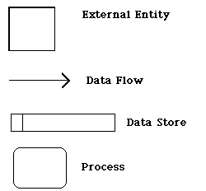 | Media penyimpanan data baik manual maupun elektronis.
- Pengertian Conceptual Data Model
Conceptual data model merupakan struktur logis dan keseluruhan database, yang terpisah dari perangkat lunak dan struktur penyimpanan data. conceptual data model memberikan representasi formal dari data yang diperlukan untuk menjalankan suatu perusahaan atau kegiatan usaha dan meliputi objek data atau entitas dalam database logis atau konseptual. Dalam merancang sebuah database, proses desain biasanya dimulai pada tingkat konseptual, di mana pengguna tidak perlu mempertimbangkan rincian implementasi fisik yang sebenarnya. conceptual data model memungkinkan pengguna untuk :
- Mewakili pengelola data dalam format grafis untuk membuat Entity Relationship Diagram (ERD).
- Memverifikasi keabsahan data.
- Menghasilkan Physical Data Model (PDM), yang akan menunjukkan implementasi database.
- Dapat menghasilkan Model Object Oriented (OOM), yang akan menentukan representasi objek CDM menggunakan standar UML.
- Menghasilkan CDM lain, yang akan membuat versi model lain untuk mewakili tahap desain yang berbeda.
CDM menjelaskan diagram relasi entitas untuk level konseptual. Entitas adalah representasi objek atau data dari dunianya. Entitas dapat berupa nama benda, nama orang, nama tempat, atau kejadian (Indonesia, 2018).
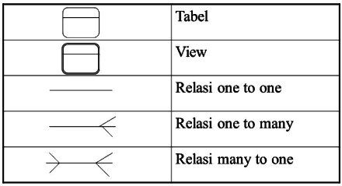
Gambar 3. 1-simbol Conceptual Data Model
- Pengertian Physical Data Model
Physical data model merupakan proses perancangan database, di mana tabel akan digunakan untuk menyimpan data dalam bentuk format data DBMS (Database Management System). Untuk proses ini dibutuhkan volume dalam jumlah tertentu dalam harddisk untuk dapat menyimpan data. Lokasi fisik dari data yang harus disimpan dalam hal ini adalah servers (Ramdani, 2017).
- Pengertian Website
Website adalah rangkaian atau sejumlah halaman di internet yang memiliki topik saling terkait untuk mempresentasikan suatu informasi. Website merupakan miniatur dan representasi dari perorangan, Lembaga, organisasi, ataupun perusahaan yang bersangkutan. Website memberikan informasi, gambaran, serta visualisasi orang/Lembaga yang membuatnya (Ginanjar, 2014).
- Pengertian Database
Database merupakan suatu bentuk pengelolaan data yang ditunjukkan agar pengaksesan terhadap data dapat dilakukan dengan mudah. Sistem yang ditunjukkan untuk menangani database biasa disebut DBMS (database management system). Dengan menggunakan DBMS pemakai dapat melakukan beberapa hal dengan mudah yaitu; menambahkan data, menghapus data, mengubah data, mencari data, menampilkan data dengan kriteria tertentu, ataupun mengurutkan data (Fathansyah, 2015).
- Pengertian XAMPP
XAMPP merupakan singkatan dari Multi Platform (X), Apache (A), MySQL (M), PHP (P), Perl (P). Aplikasi ini simpel, ringan dan sangat memudahkan kita sebagai developer web untuk membuat web server lokal dengan berbagai macam kebutuhan misalnya maupun sebagai server real. XAMPP ini bisa berjalan pada berbagai macam sistem operasi Windows, Linux maupun Mac OS.
Sebenarnya ada berbagai macam aplikasi serupa yang berjalan pada sistem operasi yang lebih spesifik seperti LAMPP pada linux, dan MAMPP pada Mac OS. Tetapi kelebihan dari si XAMPP ini adalah interface yang sangat user friendly bagi para pemula yang baru memasuki dunia pemrograman web khususnya yang menggunakan PHP dan MySQL. Saat kita berpindah sistem operasi misalnya dari Windows ke Linux, kita juga tidak akan direpotkan lagi untuk mengatur ulang web server lokal kita lagi karena ada XAMPP yang interface dan konfigurasinya tetap sama sebelum kita melanjutkan ke cara install XAMPP, terlebih dahulu kita bahas komponen-komponen yang ada di dalam aplikasi XAMPP agar kita bisa memahami tugas dan fungsi komponen-komponen yang ada (Asyikin, 2018).
- Pengertian HTML
HTML adalah singkatan dari (HyperText Markup Language). Disebut hypertext karena di dalam HTML sebuah text biasa dapat berfungsi lain, kita dapat membuatnya menjadi link yang dapat berpindah dari satu halaman ke halaman lainnya hanya dengan meng-klik text tersebut. Kemampuan text inilah yang dinamakan Hyper Text, walaupun pada implementasinya nanti tidak hanya text yang dapat dijadikan link. Disebut Markup Language karena bahasa HTML menggunakan tanda (mark), untuk menandai bagian-bagian dari text. Misalnya, text yang berada di antara tanda tertentu akan menjadi tebal, dan jika berada diantara tanda lainnya akan tampak besar. Tanda ini dikenal sebagai HTML tag. HTML merupakan bahasa dasar pembuatan web. Disebut dasar karena dalam membuat web, jika hanya menggunakan HTML tampilan web terasa hambar. Terdapat banyak bahasa pemrograman web yang dijujukan untuk memanipulasi kode HTML, seperti JavaScript dan PHP (Rerung, 2018).
- Pengertian CSS
CSS adalah singkatan dari cascanding style sheet atau dalam bahasa yang lebih mudah, yaitu salah satu dokumen website yang bertujuan untuk mengatur gaya (style) tampilan website. CSS merupakan standar pembuatan dan pengaturan style (font, warna, jarak, bentuk, dan lain-lain).
Adanya CSS memudahkan anda untuk mengatur dan memelihara sebuah website dan tampilannya karena CSS memisahkan antara bagian persentasi dan isi dari web yang dibuat (Westriningsih, 2013).
- Pengertian PHP
PHP adalah bahasa script yang cocok untuk pengembangan web dan dapat dimasukkan ke dalam HTML. PHP awalnya dikembangkan oleh seorang programmer bernama Rasmus Lerdorf pada tahun 1995, namun semenjak itu selalu selalu dikembangkan oleh kelompok independen yang disebut Group PHP dan kelompok ini juga yang mendefinisikan standar de facto untuk PHP karena tidak ada spesifikasi formal. Saat ini pengembangannya dipimpin oleh duo maut, Andi Gutmans dan Zeev Suraski, yang menyebabkan PHP dipakai oleh banyak orang adalah karena PHP adalah perangkat lunak bebas (open source) yang dirilis di bawah lisensi PHP. Artinya untuk menggunakan bahasa pemrograman ini gratis, bebas dan tidak terbuka. Untuk web, PHP adalah bahasa scripting yang bisa dipakai untuk tujuan apapun. Diantaranya cocok untuk pengembangan aplikasi web berbasis server (server-side) mana PHP nantinya dijalankan di server web. Setiap kode PHP akan dieksekusi oleh runtime PHP, hasilnya adalah kode PHP yang dinamis tergantung kepada script PHP yang dituliskan. PHP dapat digunakan di banyak server web, sistem operasi dan platform. Selain itu dan digunakan juga dalam sistem manajemen database relasional (RDBMS). Semuanya ini bisa diperoleh gratis, dan Group PHP menyediakan kode sumber lengkap bagi pengguna untuk membangun, menyesuaikan dan mengutak-atik sesuai fungsi yang mereka inginkan (Winarno dkk., 2014).
- Pengertian Black Box Testing
Black Box Testing (pengujian kotak hitam) yaitu menguji perangkat lunak dari segi spesifikasi fungsional tanpa menguji desain dan kode program. Pengujian dimaksudkan untuk mengetahui apakah fungsi-fungsi, masukan, dan keluaran dari perangkat lunak sesuai dengan spesifikasi yang dibutuhkan. Pengujian kotak hitam dilakukan dengan membuat kasus uji yang bersifat mencoba semua fungsi dengan memakai perangkat lunak sesuai dengan spesifikasi yang dibutuhkan (Sukamto dan Shalahuddin, 2015). Kasus uji yang dibuat untuk melakukan pengujian kotak hitam dibuat dengan kasus benar dan kasus salah, misalkan kasus proses login maka kasus uji yang dibuat adalah :
      - Jika user memasukkan nama pemakai (username) dan kata sandi (password) yang benar.
      - Jika user memasukkan nama pemakai (username) dan kata sandi (password) yang salah, misalnya nama pemakai benar tapi kata sandi salah, atau sebaliknya, atau keduanya salah.
- Penjadwalan Project
Penjadwalan proyek merupakan pekerjaan yang sangat menantang bagi manajer perangkat lunak. Manajer memperkirakan waktu dan sumber daya yang diperlukan untuk menyelesaikan kegiatan dan mengaturnya dalam urutan yang logis. Kecuali proyek yang dijadwalkan sama dengan proyek sebelumnya, perkiraan sebelumnya merupakan dasar yang tidak pasti untuk penjadwalan proyek yang baru. Perkiraan penjadwalan selanjutnya bertambah rumit dengan adanya fakta bahwa proyek yang berbeda mungkin menggunakan metode perancangan dan bahasa implementasi yang berbeda pula.
Jika proyek tersebut canggih dari segi teknik, perkiraan awal hampir pasti akan optimistis bahkan jika manajer mencoba memperhitungkan semua kemungkinan. Dalam hal ini, penjadwalan perangkat lunak tidak berbeda dengan penjadwalan proyek besar dan canggih lainnya (Sommerville, 2003).

BAB III
ANALISA DAN PERANCANGAN
- Tempat dan Waktu Penelitian
Perancangan Sistem Informasi Bank Sampah dilaksanakan dengan mengadakan studi kasus di Bank Sampah Yayasan Bali Kumara, yang berlokasi di Jln. Nenas No.36-7, Bungaya Kangin, Bebandem, Kabupaten Karangasem, Bali. Waktu penelitian yang dibutuhkan dalam penelitian ini dari 19 Maret – 19 November 2019.
- Teknik Pengumpulan Data
Metode pengumpulan data merupakan hal yang penting dalam perancangan sebuah sistem. Terdapat dua sumber data yang di pergunakan yaitu sumber data primer dan sumber data sekunder.

3.2.1 Data Primer
Data primer yaitu data yang diperoleh dari objek penelitian sercara langsung dikumpulkan melalui survey lapangan dengan menggunakan teknik pengumpulan data tertentu yang di buat khusus. Untuk itu, metode pengumpulan data dalam rangka pembentukan informasi mengenai objek penelitian ini, dilakukan dengan cara :
- Observasi
Observasi yang dilaksanakan dalam penelitian ini adalah observasi langsung ke lapangan dengan mengamati sistem menabung sampah yang saat ini berjalan di Bank Sampah YBK. Dari pengamatan tersebut peneliti memperoleh gambaran proses menabung sampah masih sercara manual.
- Wawancara
Wawancara dilakukan oleh peneliti dengan Ni Made Laba Dwikarini.S.Stp.M.Si, selaku Ketua Umum Bank Sampah Yayasan Bali Kumara untuk mendapatkan informasi yang dibutuhkan. Dari hasil wawancara tersebut peneliti mendapat informasi tentang permasalahan-permasalahan yang terjadi seperti petugas Bank Sampah Baliku kesulitan mendata nasabah dan pencatatan tabungan masih menggunakan sistem tulis tangan. Sering terjadi salah catat antara catatatan pada buku besar Bank Sampah dengan buku tabungan nasabah.
3.2.2 Data Skunder
Data sekunder adalah data yang diperoleh melalui studi literatur yang dilakukan oleh banyak buku dan diperoleh berdasarkan catatan-catatan yang berhubungan dengan penelitian. Data yang diperoleh melalui :
- Studi Pustaka
Studi pustaka yang digunakan dalam penelitian ini adalah karya ilmiah serta literatur internet yang berhubungan dengan permasalahan yang dibahas.
- Dokumentasi
Dokumentasi dilakukan oleh peneliti dengan meneliti sistem sistem menabung sampah pada Bank Sampah Baliku yang nantinya dijadikan sebagai acuan merancang sistem.
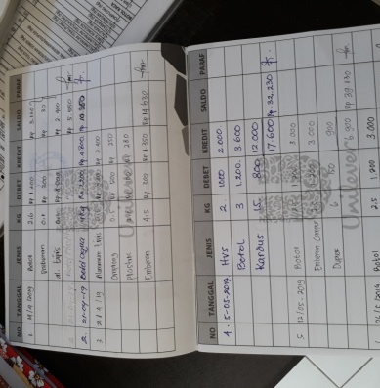
Gambar 3. 2 Buku Tabungan Nasabah
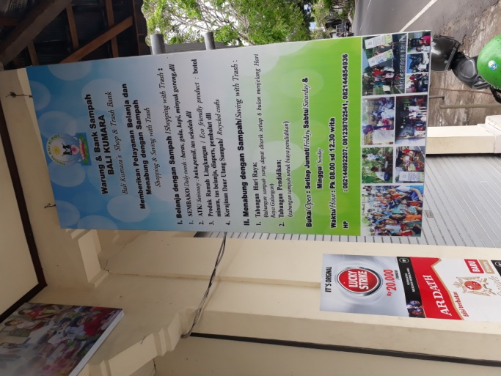

Gambar 3.2 Tempat Bank Sampah

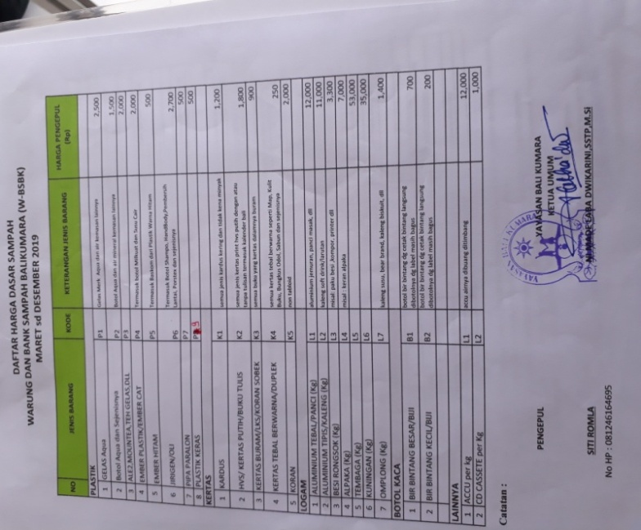

Gambar 3.2 Tabel Harga Sampah



Buku Besar Sampah Terkelola
- Identifikasi Masalah
Dalam penelitian ini penulis melakukan identifikasi terhadap masalah yang ada pada Bank Sampah Baliku. Penulis menemukan bahwa dalam proses transaksi saat ini masih ada beberapa kekurangan, yaitu pencatatan transaksi setoran sampah maupun penarikan saldo masih dicatatn pada buku. buku tersebut akan sangat rentang rusak atau hilang, dan dapat mengakibatkan hilangnya data transaksi setoran sampah serta data penarikan saldo nasabah. Permasalahan lain dari bank sampah ini adalah petugas melakukan tiga proses pencatatan yaitu pada buku tabungan nasabah, buku besar sampah terkelola dan buku data tabungan nasabah (milik bank sampah). Proses pencatatan pertama pada buku tabungan nasabah, petugas mencatat tanggal setoran, jenis sampah, berat sampah, harga sampah, dan total harga sampah. selanjutnya mencatat pada buku besar sampah terkelola, petugas mencatat nama nasabah, kode nasabah, tanggal setoran sampah, dan berat sampah yang disetorkan. Kemudian proses yang terakhir mencatat pada buku data tabungan nasabah, dimana petugas mencatat tanggal dan saldo akhir dari nasabah. Pada proses pencatatan petugas bisa saja dapat membuat kesalahan dalam pencatatan.
- Analisa Sistem
Analisis sistem yang berjalan secara keseluruhan sangat diperlukan bagi penulis untuk dapat mengetahui kelemahan teknologi yang telah ada, baik cara kerja sistem maupun cara pelaksanaannya dan segala sesuatu yang terlihat dalam sistem tersebut. Berdasarkan hasil observasi didapat gambaran makanisme karja sistem yang berjalan pada Bank Sampah Yayasan Bali Kumara yaitu:
- Nasabah memberikan sampah dan buku tabungan kepada petugas bank sampah.
- Petugas akan menimbang sampah dan mencatat data setoran kedalam buku tabungan, data yang dicatat seperti tanggal setoran, sampah yang ditabung, berat sampah, harga sampah dan jumlah saldo tabungan.
- Selain mencatat pada buku tabungan, petugas juga mencatat pada buku besar setoran yang nantinya akan dibuat sebuah laporan dan diberikan kepada ketua bank sampah.
Dari sistem yang berjalan saat ini diperlukan suatu perbaikan dalam pengelola data tabungan dikarenakan masih memiliki kekurangan sebagai berikut :
- Pencatatan yang masih manual membuat adanya human error atau kesalahan manusia karena bisa saja data yang salah dicatat atau lupa ditulis.
- Pada saat pencatatan, petugas juga mencatat harga sampah pada buku tabungan. Terkadang petugas melupakan harga sampah sehingga harus mencari pada tabel harga sampah.
Berdasarkan permasalahan yang ada, penulis memberikan solusi yaitu merancang sebuah sistem informasi bank sampah yang bisa bermanfaat untuk Yayasan Bali Kumara. Penulis mencantumkan Document Flow Diagram dan System Flow Diagram agar alur dari proses transaksi setoran terlihat jelas dan mudah untuk dipahami, document flow dan system flow penulis cantumkan seperti gambar berikut.
- Document Flow Diagram
Alur proses bisnis yang digambarkan melalui document flow diagram diatas ini dijelaskan sebagai berikut:
- Nasabah datang langsung ke bank sampah dengan membawa sampah yang sudah dipilah sebelumnya dan buku tabungan yang sudah dimiliki.
- Petugas menimbang berat sampah kemudian mencatat setoran sampah pada buku tabungan nasabah.
- Petugas mencatat berat sampah pada buku besar sampah terkelola.
- Setelah selesai mencatatat, petugas memberikan buku tabungan yang sudah ditanda tangani kepada nasabah.
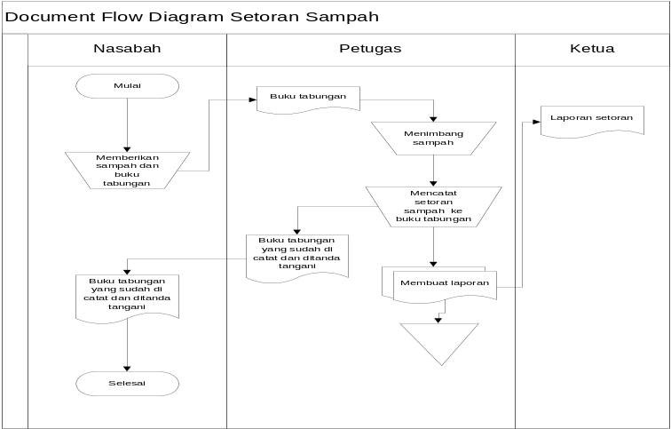 Document Flow Diagram Setoran Sampah

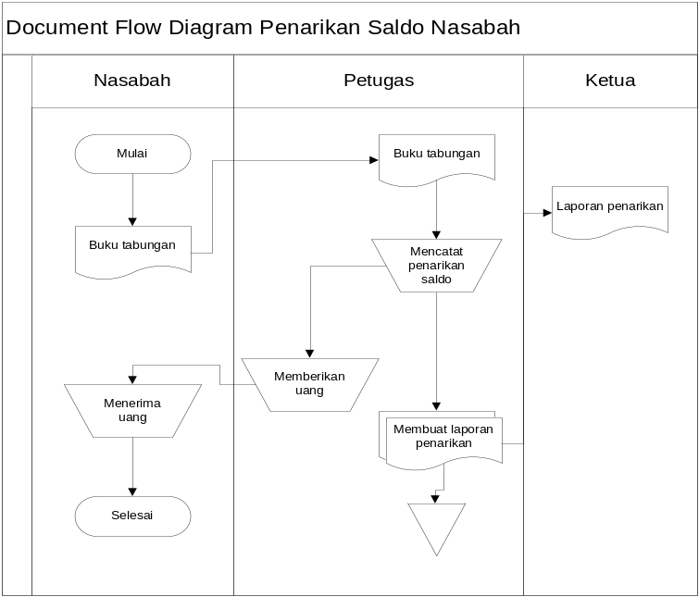

Document Flow Diagram Penarikan Saldo
- Nasabah memberikan buku tabungan kepada petugas untuk dicatat penarikan saldonya.
- Selain mencatat pada buku tabungan petugas juga mencatat pada buku besar untuk membuat laporan penarikan saldo
- Petugas memberikan uang sesuai saldo yang ditarik.
- Sistem Flow Diagram
Dalam permasalahan yang ada dan berdasarkan hasil analisis yang dilakukan, maka penulis mengajukan suatu rancangan sistem yang digarapkan akan meminimalisir bahkan mengatasi masalah yang ada di Bank Sampah Baliku. Sistem yang dirancang ini menggunakan media komputer. Tujuan dari perancangan sistem ini adalah untuk mempermudah petugas dalam proses pengolahan data nasabah, setoran sampah, penarikan saldo nasabah dan mempermudah petugas dalam membuat laporan.
Berikut gambaran system flow yang menggambarkan sistem yang diusulkan untuk Bank Sampah Yayasan Bali Kumara. System flow ini menjelaskan alur dari sistem proses setoran sampah dan penarikan saldo yang terkomputerisasi bisa
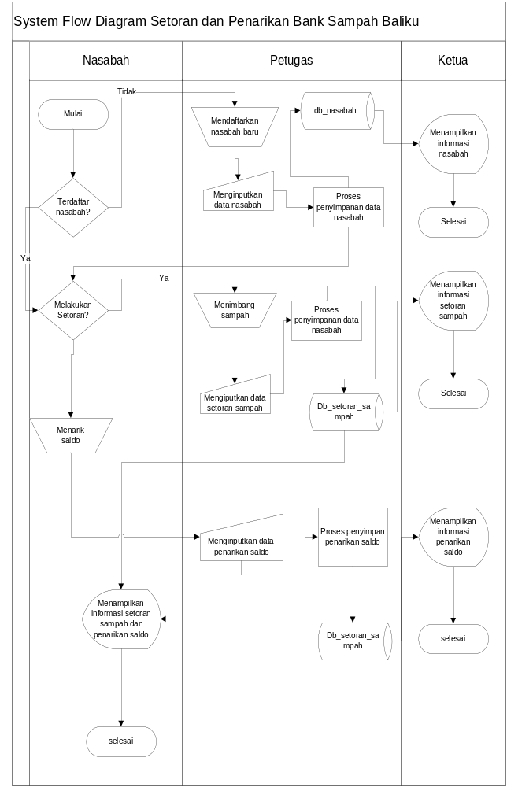System Flow Diagram Setoran dan Penarikan
- Nasabah datang ke bank sampah. Jika nasabah belum terdaftar maka petugas akan mendaftarkan menjadi nasabah baru.
- Jika nasabah melakukan setoran maka petugas akan menimbang sampah yang dibawa nasabah dan memasukkan data setoran ke dalam sistem.
- Jika nasabah ingin melakukan penarikan saldo maka petugas akan memasukkan data pernarikan saldo ke dalam sistem.
- nasabah dapat melihat informasi setoran sampah dan penarikan saldo.

3.4.1 Analisa Kebutuhan Fungsional
Analisa kebutuhan fungsional dari sistem bank sampah pada Yayasan Bali Kumara yang akan dibangun adalah sebagai berikut:
- Adanya fungsi keamanan dan hak akses yang bertujuan untuk melindungi sistem, seperti proses login bagi setiap pengguna dalam mengakses sistem berdasarkan otoritas pengguna tersebut.
- Sistem harus dapat melakukan pengolahan data nasabah, mengelola setoran sampah, penarikan saldo. mengelola data sampah, mengelola kategori sampah dan dapat membuat laporan.
- Sistem mampu menampilkan berbagai informasi yang dibutuhkan oleh petugas, ketua bank sampah maupun nasabah.

3.4.2 Analisa Kebutuhan Non Fungsional
Analisa non fungsional dari sistem pengadaan yang akan penulis bangun adalah sebagai berikut:
- Perangkat lunak pendukung yang digunakan penulis dalam penelitian ini adalah sistem operasi windows, XAMPP, dan browser (Google Chrome).
- Perangkat keras pendukung yang digunakan penulis dalam penelitian ini adalah laptop dengan spesifikasi yang baik dan printer.
- Gambaran Umum Sistem
Pada gambar 3.5 pada dilihat bagaimana gambaran umum dari sistem yang penulis rancang. Sistem ini nantinya dapat membantu pihak bank sampah dalam proses pengelolaan data nasabah, setoran sampah, penarikan saldo, serta dapat memberikan informasi laporan data sampah, laporan data setoran sampah, dan laporan penarikan saldo. Dari pihak nasabah juga mendapatkan informasi laporan berupa banyak sampah yang ditabung, laporan setoran sampah, dan laporan penarikan saldo.
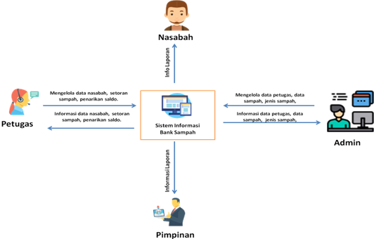

Gambar 3.5 Gambaran Umum Sistem
- Statement Of Purpose (SOP)
Pada Sistem Informasi Bank Sampah Yayasan Bali Kumara ini memiliki kemampuan untuk mengelola data nasabah, mengelola data sampah, mengelola data ketegori sampah, mengelola data petugas, mengelola penarikan saldo, mengelola setoran sampah, serta mampu memberikan informasi dalam bentuk laporan untuk ketua dan nasabah.
- Event List
Event list adalah daftar kejadian yang terdapat dalam suatu sistem. Berdasarkan analisis yang telah dilakukan, perancangan sistem informasi Bank Sampah Yayasan Bali Kumara terdapat beberapa daftar kejadian yang sangat berhubungan dalam proses penelitian yaitu :
- Login
- Mengelola data Petugas
- Tambah data Petugas
- Ubah data Petugas
- Cari data Petugas
- Mengelola data Nasabah
  - Tambah data Nasabah
  - Ubah data Nasabah
  - Cari data Nasabah
- Mengelola Kategori Sampah
      - Tambah Kategori Sampah
      - Ubah Kategori Sampah
      - Cari kategori Sampah
- Mengelola data Sampah
      - Tambah data Sampah
      - Ubah data Sampah
      - Cari data Sampah
- Mengelola Setoran Sampah
  - Tambah Setoran Sampah
  - Cari Setoran Sampah
- Mengelola Penarikan Saldo
  - Tambah Penarikan Saldo
  - Cari Penarikan Saldo
- Mengelola Laporan
- Laporan Sampah
- Laporan Setoran Sampah
- Laporan Penarikan Saldo
- Laporan Nasabah
- Diagram Context
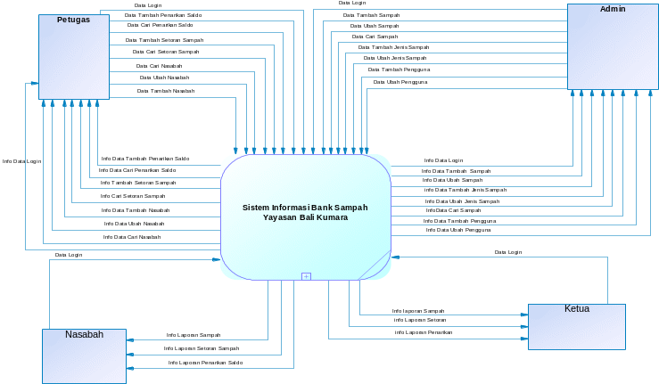

Gambar 3.6 Context Diagram
Pada Gambar Context diagram Sistem Informasi Bank Sampah Baliku melibatkan 4 entitas yaitu : nasabah, petugas, admin dan ketua. Dimana petugas bisa mengelola data nasabah, mengelola data setoran sampah dan mengelola penarikan saldo. Ketua bisa mengelola laporan. Admin bisa mengelola data sampah, mengelola kategori sampah, dan mengelola data petugas. Sedangkan nasabah bisa mendapatkan informasi laporan setoran sampah, laporan penarikan saldo serta informasi data sampah.
- Data Flow Diagram (DFD) Level 0
Pada gambar 3.6 adalah penjabaran secara terperinci dari diagram context sebelumnya. Selain terperinci di level 0 juga sudah terdapat data store yang terdiri atas data store nasabah, data store setoran_sampah, data store penarikan_saldo, data store sampah, data store jenis_sampah, data store petugas. Aliran data terperinci yang ada pada level 0 adalah aliran data dari proses Login, Mengolah Data nasabah, Mengelola setoran sampah, Mengelola penarikan sampah, Mengelola Data Petugas, Mengelola Data Sampah, Mengelola Kategori Sampah, dan Mengelola laporan. Jika masih ada aliran data yang bisa di perinci, maka proses bisa dilakukan decompose. Sebaliknya apabila aliran data sudah rinci maka akan berhenti di level 0.
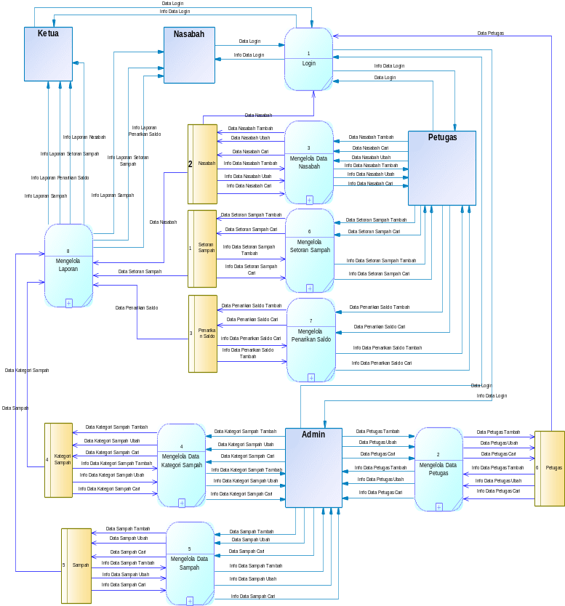

Gambar 3.6 DFD level 0
- Data Flow Diagram Level 1 Data Nasabah
Data Flow Diagram Level 1 mengelola data nasabah merupakan diagram alir data yang menjelaskan tentang proses pengelolaan data nasabah. Pada proses ini user yang dapat mengelolanya, yaitu petugas. Admin memiliki tugas menambah data pegawai, mengubah data pegawai dan mencari data pegawai.

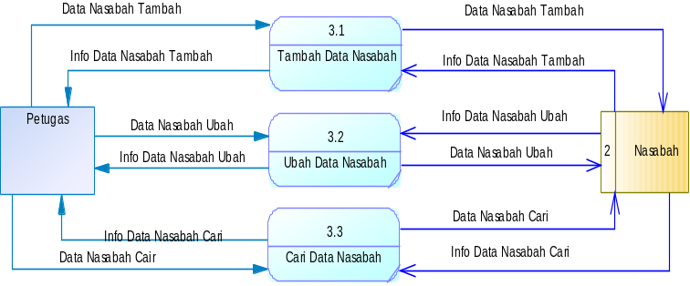

Gambar 3.7 DFD Level 1 Mengelola Data Nasabah
- Data Flow Diagram Level 1 Data Petugas
Data Flow Diagram Level 1 mengelola data petugas merupakan diagram alir data yang menjelaskan tentang proses pengelolaan data petugas. Pada proses ini user yang dapat mengelolanya, yaitu admin. Admin memiliki tugas menambah data petugas, mengubah data petugas dan mencari data petugas.

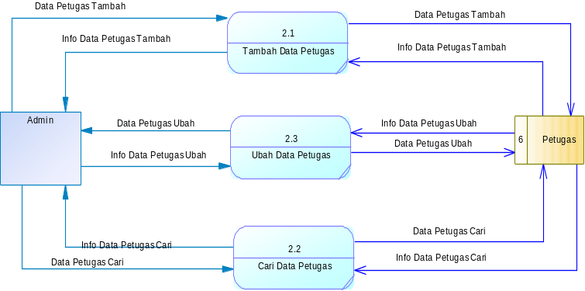

Gambar 3.8 DFD Level 1 Mengelola Data Petugas
- Data Flow Diagram Level 1 Data Sampah
Data Flow Diagram Level 1 mengelola data sampah merupakan diagram alir data yang menjelaskan tentang proses pengelolaan data sampah. Pada proses ini user yang dapat mengelolanya, yaitu admin. Admin memiliki tugas menambah data sampah, mengubah data sampah dan mencari data sampah.
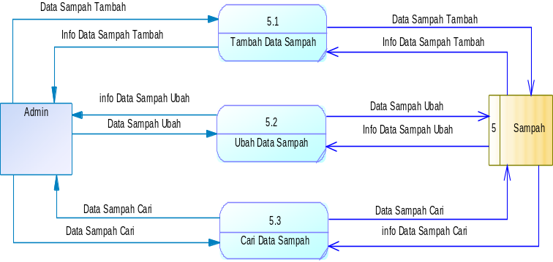

Gambar 3.9 DFD Level 1 Mengelola Data Sampah
- Data Flow Diagram Level 1 Kategori Sampah
Data Flow Diagram Level 1 mengelola ketegori sampah merupakan diagram alir data yang menjelaskan tentang proses pengelolaan ketegori sampah. Pada proses ini user yang dapat mengelolanya, yaitu admin. Admin memiliki tugas menambah ketegori sampah, mengubah data ketegori sampah dan mencari data ketegori sampah.
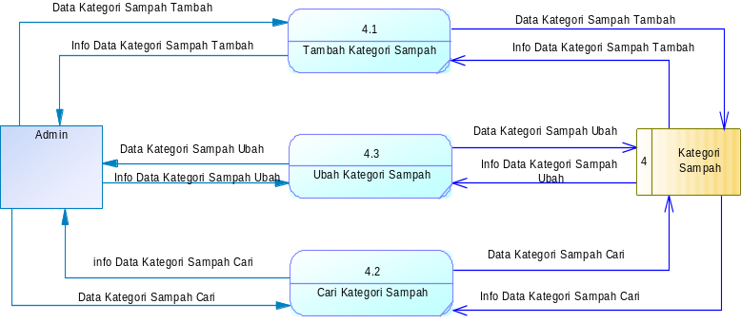

Gambar 3.10 DFD Level 1 Mengelola Kategori Sampah

- Data Flow Diagram Level 1 Setoran Sampah
Data Flow Diagram Level 1 mengelola setoran sampah merupakan diagram alir data yang menjelaskan tentang proses pengelolaan setoran sampah. Pada proses ini user yang dapat mengelolanya, yaitu petugas. Petugas memiliki tugas menambah setoran sampah, mengubah data setoran sampah dan mencari setoran sampah.
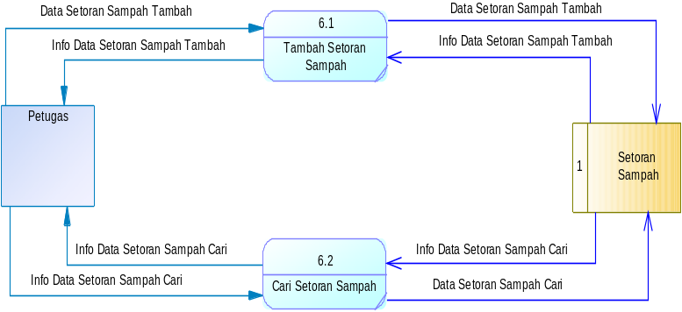

Gambar 3. 11 DFD Level 1 Mengelola Setoran Sampah
- Data Flow Diagram Level 1 Penarikan Saldo
Data Flow Diagram Level 1 mengelola setoran sampah merupakan diagram alir data yang menjelaskan tentang proses pengelolaan setoran sampah. Pada proses ini user yang dapat mengelolanya, yaitu petugas. Petugas memiliki tugas menambah setoran sampah, mengubah data setoran sampah dan mencari setoran sampah.
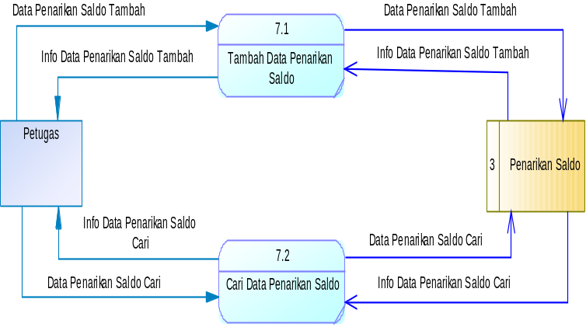

Gambar 3.12 DFD Level 1 Mengelola Penarikan Saldo
- Data Flow Diagram Level 1 Mengelola Laporan
Data Flow Diagram Level 1 mengelola data laporan merupakan diagram alir data yang menjelaskan tentang proses pengelolaan data laporan. Pada proses ini user yang dapat mengelolanya, yaitu owner dan Nasabah. Pada DFD Level 1 mengelola laporan ini menggunakan 3 proses yaitu proses mengelola laporan sampah, mengelola laporan setoran sampah, mengelola laporan penarikan saldo.

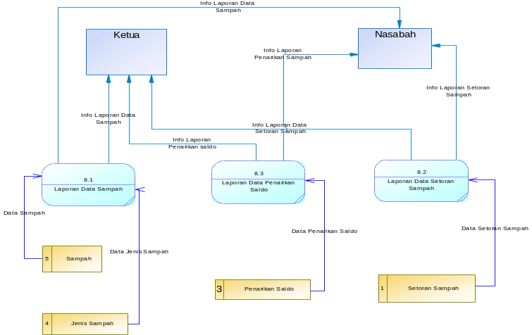

Gambar 3.13 DFD Level 1 Mengelola Laporan
- Conceptual Data Model (CDM)
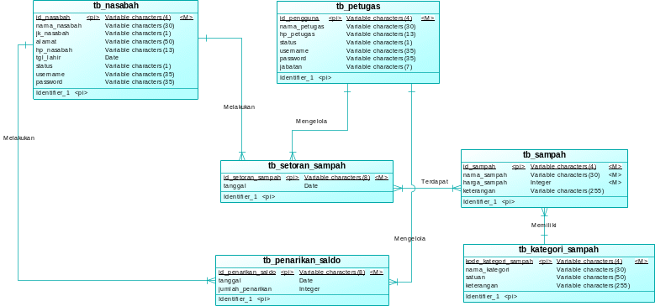

Gambar 3.14 Conceptual Data Model
Conceptual Data Model (CDM) ini digunakan untuk menggambarkan basis data dalam bentuk logika. CDM ini memiliki 7 entity, yaitu tb_nasabah, tb_petugas, tb_sampah, tb_kategori, tb_rekening, tb_setoran_sampah, dan tb_penarikan_saldo.
- Physical Data Model (PDM)
Berikut ini merupakan Conceptual Data Model (CDM) dari Sistem Informasi Bank Sampah Bali Kumara:

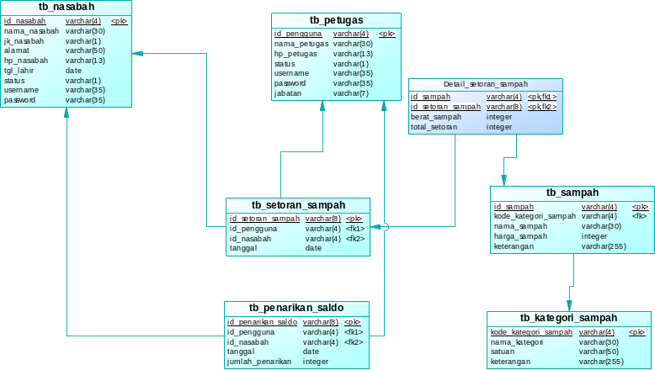

Gambar 3.15 Physical Data Model
- Struktur Tabel
- Tabel Petugas
Tabel Petugas berisi data petugas yang digunakan untuk mengelola data petugas pada Sistem Informasi Bank Sampah Yayasan Bali Kumara. Tabel petugas ditunjukan pada tabel 3.1
Tabel 3.1 Tabel Data Petugas
Nama Field | Tipe Data | Panjang Karakter | Keterangan
id_petugas | Variable Characters | 8 | Primary Key
nama_petugas | Variable Characters | 30 | Not Null
hp_petugas | Variable Characters | 13 | Not Null
status | Variable Characters | 1 | Not Null
username | Variable Characters | 35 | Not Null
password | Variable Characters | 35 | Not Null
jabatan | Characters | 1 | Not Null

- Tabel Nasabah
Tabel data nasabah berisi data nasabah yang digunakan untuk mengelola data nasabah pada Sistem Informasi Bank Sampah Yayasan Bali Kumara. Tabel nasabah ditunjukan pada tabel 3.2
Tabel 3.2 Tabel Data Nasabah
Nama Field | Tipe Data | Panjang Karakter | Keterangan
id_nasabah | Variable Characters | 8 | Primary Key
nama_nasabah | Variable Characters | 30 | Not Null
jk_nasabah | Variable Characters | 1 | Not Null
alamat | Variable Characters | 50 | Not Null
hp_ nasabah | Variable Characters | 13 | Not Null
tgl_lahir | Date | - | Not Null
status | Characters | 1 | Not Null
username | Variable Characters | 35 | Not Null
password | Variable Characters | 35 | Not Null

- Tabel Setoran Sampah
Tabel Setoran Sampah berisi data setoran sampah yang digunakan untuk mengelola data setoran sampah pada Sistem Informasi Bank Sampah Yayasan Bali Kumara. Tabel setoran sampah ditunjukan pada tabel 3.3

Tabel 3.3 Tabel Setoran Sampah
Nama Field | Tipe Data | Panjang Karakter | Keterangan
id_setoran_  sampah | Variable Characters | 8 | Primary Key
Id_pengguna | Variable Characters | 4 | Foreight Key
Id_nasabah | Variable Characters | 4 | Foreight Key
tanggal | Date | - | Not Null
berat_sampah | Integer | - | Not Null
Total_setoran | Integer | - | Not Null

- Tabel Detail Setoran Sampah
Tabel Detail Setoran Sampah berisi data detail setoran sampah yang digunakan untuk mengelola data detail setoran sampah pada Sistem Informasi Bank Sampah Yayasan Bali Kumara. Tabel setoran sampah ditunjukan pada tabel 3.3
Tabel Detail Setoran Sampah
Nama Field | Tipe Data | Panjang Karakter | Keterangan
id_sampah | Variable Characters | 8 | Primary Key, Foreight Key
Id_setoran_  sampah | Variable Characters | 4 | Primary Key, Foreight Key
berat_sampah | Integer | - | Not Null
Total_setoran | Integer | - | Not Null

- Tabel Penarikan Saldo
Tabel penarikan saldo berisi data penarikan saldo yang digunakan untuk mengelola data penarikan saldo pada Sistem Informasi Bank Sampah Yayasan Bali Kumara. Tabel pernarikan saldo ditunjukan pada tabel 3.4.
Tabel 3.4 Tabel Penarikan Saldo
Nama Field | Tipe Data | Panjang Karakter | Keterangan
id_penarikan | Variable Characters | 8 | Primary Key, Not Null
tanggal | Date | - | Not Null
Id_ptg | Variable Characters | 8 | Not Null
Id_nasabah | Variable Characters | 8 | Not Null
jumlah_  penarikan | Integer | - | Not Null
- Tabel Data Sampah
Tabel sampah berisi data sampah yang digunakan untuk mengelola data sampah pada Sistem Informasi Bank Sampah Yayasan Bali Kumara. Tabel sampah ditunjukan pada tabel 3.5.
Tabel 3.5 Tabel Sampah
Nama Field | Tipe Data | Panjang | Keterangan
id_sampah | Variable Characters | 4 | Primary Key, Not Null
Kode_kategori_  sampah | Variable Characters | 4 | Foreight Key
nama_sampah | Variable Characters | 30 | Not Null
harga_sampah | Integer | - | Not Null
keterangan | Variable Characters | 225 | Not Null

- Tabel Kategori Sampah
Tabel jenis sampah berisi data kategori sampah yang digunakan untuk mengelola data kategori sampah pada Sistem Informasi Bank Sampah Yayasan Bali Kumara. Tabel jenis sampah ditunjukan pada tabel 3.6.

Tabel 3.6 Tabel Kategori Sampah
Nama Field | Tipe Data | Panjang Karakter | Keterangan
id_kategori_  sampah | Variable Characters | 4 | Primary Key
nama_kategori | Variable Characters | 30 | Not Null
satuan | Variable Characters | 50 | Not Null
keterangan | Variable Characters | 255 | Not Null
- User Interface Admin
- Halaman Login
Sebelum menggunakan sistem, admin harus login terlebih dahulu. Terdapat dua text input dan satu button yaitu button masuk untuk masuk ke halaman menu utama. Halaman login dapat dilihat pada gambar 3.17.
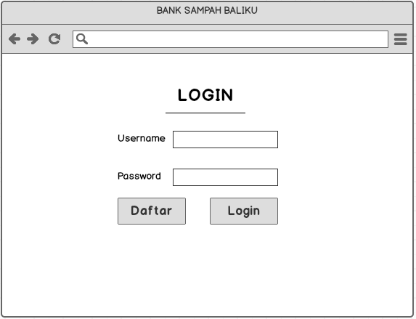

Gambar 3.16 Halaman Login
- Halaman Kelola Petugas
Pada halaman ini terdapat tabel data petugas yang berisi id petugas, nama petugas, tanggal lahir, nomor hp, alamat, status, dan aksi. Terdapat juga tombol "Tambah" yang digunakan untuk menambahkan data petugas ke dalam database dan juga terdapat text input cari yang digunakan untuk mencari data petugas. Halaman ini hanya bisa diakses oleh admin. Halaman kelola petugas bisa dilihat pada gambar 3.18.
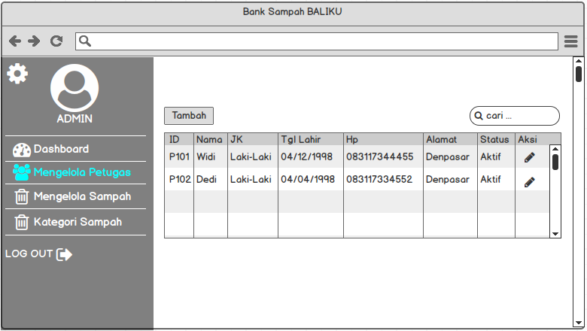

Gambar 3.18 Halaman Kelola Petugas
- Halaman Tambah Petugas
Pada halaman ini terdapat empat text input untuk memasukkan nama petugas, nomor hp, pasword dan username, dua combobox untuk memasukkan status dan jabatan, dan satu button untuk menyimpan data petugas.. Halaman tambah petugas bisa dilihat pada gambar 3.19.
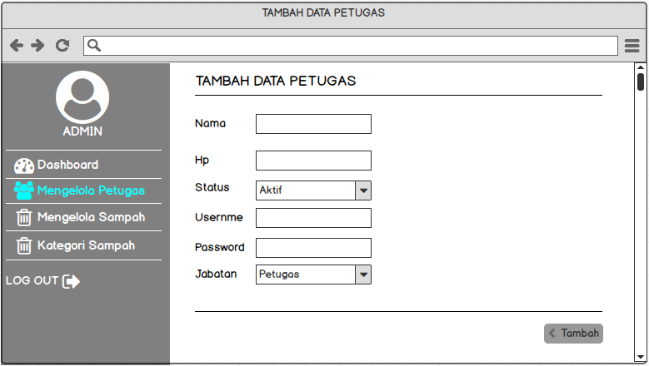

Gambar 3.19 Halaman Tambah Petugas

- Halaman Ubah Petugas

Pada halaman ini terdapat empat text input untuk memasukkan nama petugas, nomor hp, pasword dan username, dua combobox untuk memasukkan status dan jabatan, dan satu button untuk menyimpan data petugas.. Halaman tambah petugas bisa dilihat pada gambar 3.19.

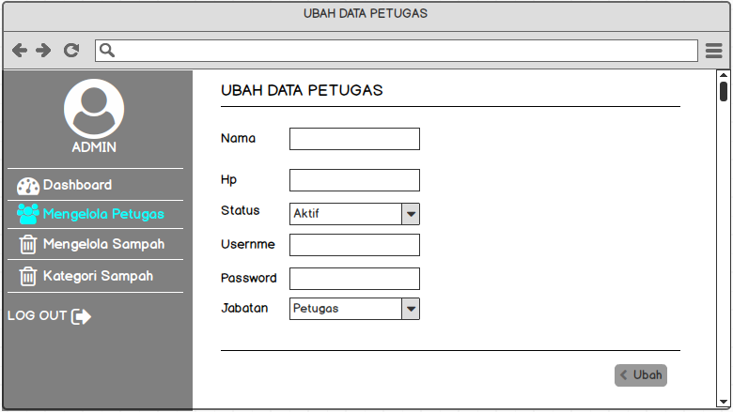

Halaman Ubah Petugas
- Halaman Mengelola Data Sampah
Pada halaman ini terdapat tabel data sampah yang berisi id sampah, nama sampah, jenis sampah, harga sampah, dan stok sampah. Terdapat juga tombol "Tambah" yang digunakan untuk menambahkan data sampah ke dalam database dan juga terdapat text input cari yang digunakan untuk mencari data sampah. Halaman ini hanya bisa diakses oleh admin. Halaman kelola sampah bisa dilihat pada gambar 3.20.
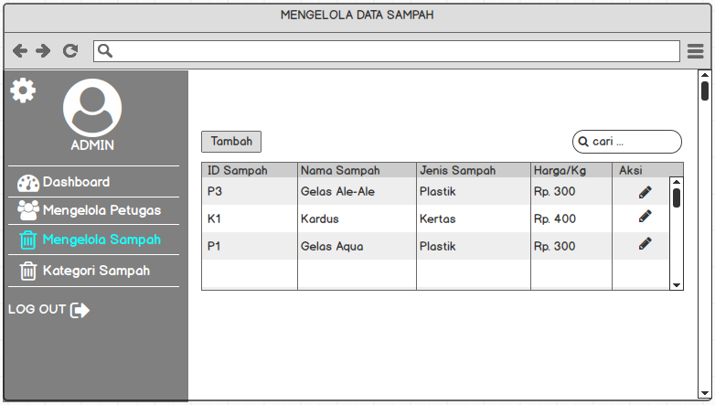

Gambar 3.20 Halaman Kelola Sampah
- Halaman Tambah Data Sampah
Pada halaman ini terdapat dua text input untuk memasukkan nama sampah dan harga, satu combobox untuk memasukkan kategori sampah, satu button untuk menyimpan data sampah dan satu text area untuk memasukkan keterangan. Halaman tambah sampah bisa dilihat pada gambar 3.21.
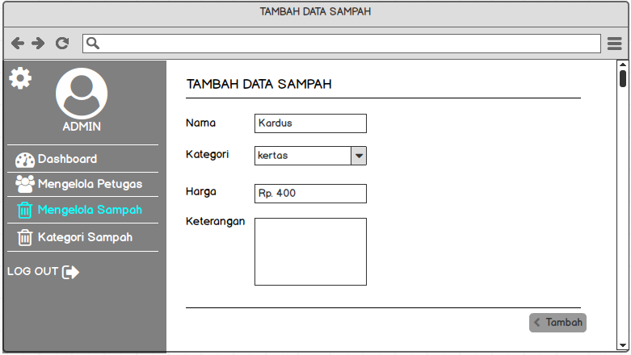

Gambar 3.21 Halaman Kelola Sampah
- Halaman Ubah Data Sampah

Pada halaman ini terdapat dua text input untuk memasukkan nama sampah dan harga, satu combobox untuk memasukkan kategori sampah, satu button untuk menyimpan data sampah dan satu text area untuk memasukkan keterangan. Halaman tambah sampah bisa dilihat pada gambar 3.21.

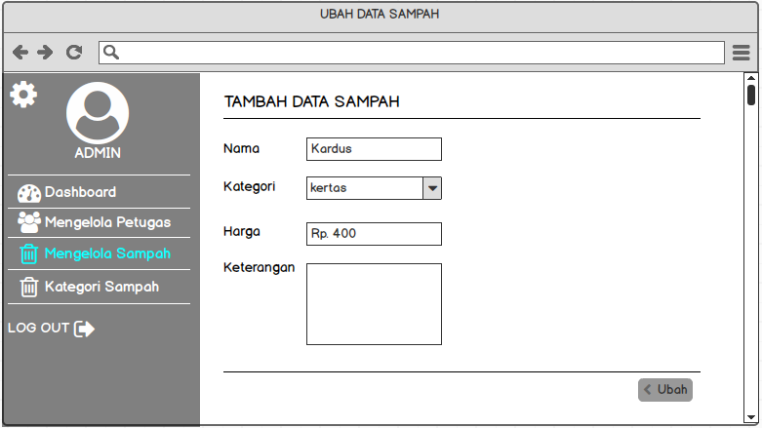

Halaman Ubah Sampah
- Halaman Mengelola Kategori Sampah
Pada halaman ini terdapat tabel data jenis sampah yang berisi id jenis, nama jenis, satuan dan aksi. Terdapat juga tombol "Tambah" yang digunakan untuk menambahkan data jenis sampah ke dalam database dan juga terdapat text input cari yang digunakan untuk mencari data jenis sampah. Halaman ini hanya bisa diakses oleh admin. Halaman kelola sampah bisa dilihat pada gambar 3.22.
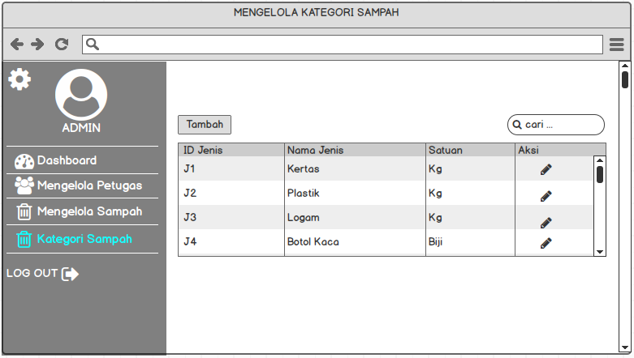

Gambar 3.22 Halaman Kelola Jenis Petugas
- Halaman Tambah Kategori Sampah
Pada halaman ini terdapat dua text input untuk memasukkan nama kategori sampah dan satuan, satu text area untuk memasukkan keterangan kategori sampah. Halaman tambah kategori sampah bisa dilihat pada gambar 3.23.
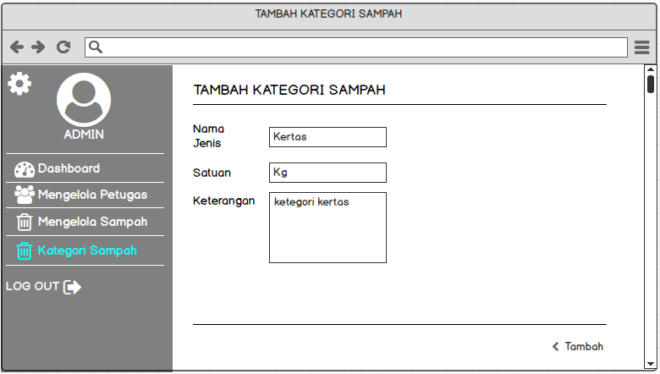

Gambar 3.23 Halaman Tambah Kategori Sampah
- Halaman Ubah Kategori Sampah

Pada halaman ini terdapat dua text input untuk memasukkan nama kategori sampah dan satuan, satu text area untuk memasukkan keterangan kategori sampah. Halaman tambah kategori sampah bisa dilihat pada gambar 3.23.

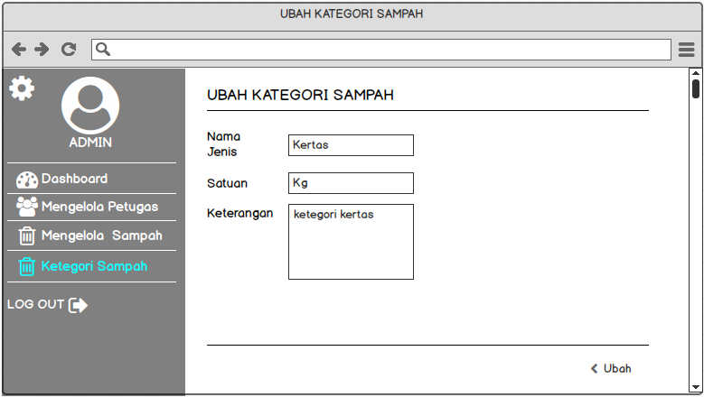

Halaman Ubah Kategori Sampah
- Halaman Ganti Password Admin
Halaman ganti password akan muncul jika icon gear (pengaturan) di klik. Halaman ini terdapat tiga text input yang digunakan untuk memasukkan password lama, password baru dan menginputkan ulang password baru. Halaman ganti password admin bisa dilihat pada gambar 3.24.
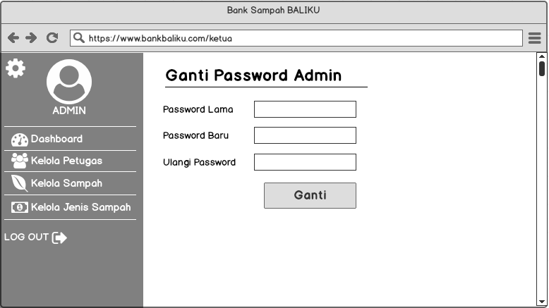

Gambar 3.24 Halaman Ganti Password Admin
- User Interface Petugas
- Halaman Mengelola Data Nasabah
Pada halaman ini terdapat tabel data nasabah yang berisi id nasabah, nama nasabah, jenis kelamin, tanggal lahir, nomor hp, alamat dan aksi. Terdapat juga tombol "Tambah" yang digunakan untuk menambahkan data nasabah dan juga terdapat text input cari yang digunakan untuk mencari data nasabah. Halaman ini hanya bisa diakses oleh petugas. Halaman mengelola nasabah bisa dilihat pada gambar 3.25.
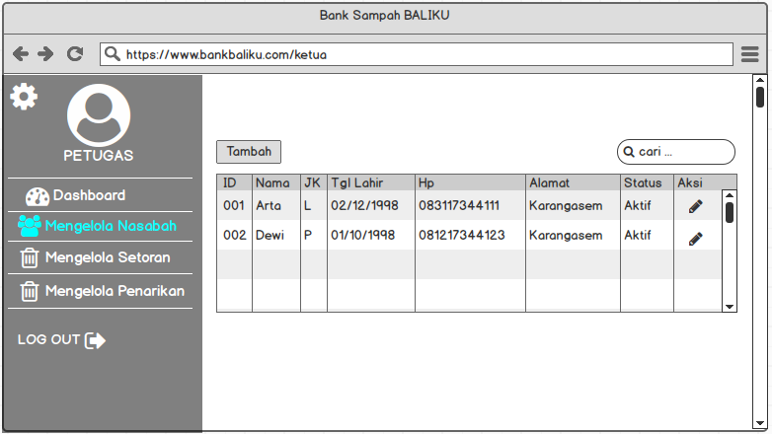

Gambar 3.25 Halaman Mengelola Nasabah
- Halaman Tambah Nasabah
Pada halaman ini terdapat empat text input untuk memasukkan nama nasabah, nomor hp, pasword dan usernme, dua radio button untuk memasukkan jenis kelamin nasabah, satu date choose untuk memasukkan tanggal lahir, satu combobox untuk memasukkan status, satu text area yang digunakan untuk memasukkan alamat dan satu button yang digunakan untuk menyimpan data petugas. Halaman tambah nasabah bisa dilihat pada gambar 3.26.
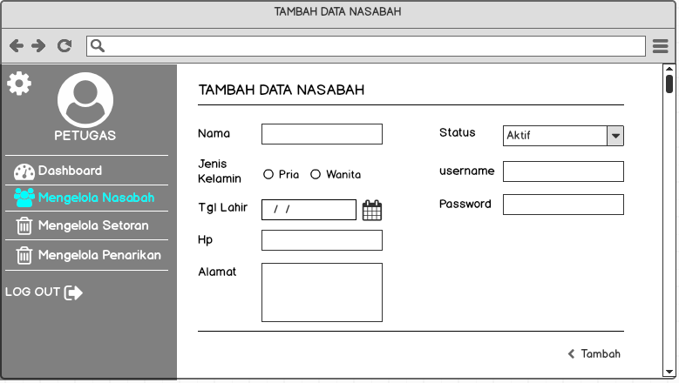

Gambar 3.26 Halaman Tambah Nasabah
- Halaman Kelola Setoran Sampah
Pada halaman ini terdapat tabel setoran sampah yang berisi tanggal setoran, id nasabah, nama sampah, harga sampah, berat sampah, dan jumlah tabungan. Terdapat juga tombol "Tambah" yang digunakan untuk menambahkan data setoran ke dalam database dan juga terdapat text input cari yang digunakan untuk mencari data setoran sampah. Halaman ini hanya bisa diakses oleh petugas. Halaman kelola nasabah bisa dilihat pada gambar 3.27.
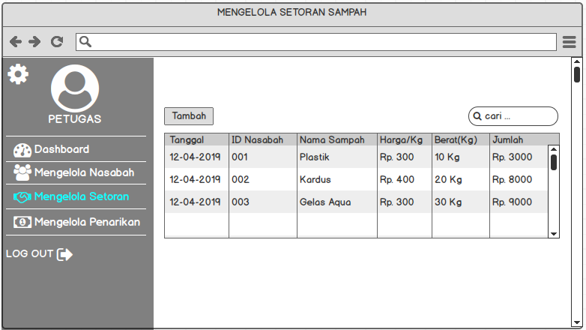

Gambar 3.27 Halaman Kelola Setoran Sampah
- Halaman Tambah Setoran Sampah
Pada halaman ini terdapat dua text input untuk memasukkan id nasabah dan berat sampah, satu date choose untuk memasukkan tanggal setoran sampah, satu combo box untuk memasukkan jenis sampah dan satu button yang digunakan untuk menyimpan data setoran sampah. Selain itu terdapat icon tambah yang jika di klik akan menambahkan jenis sampah dan harga sampah. Halaman tambah setoran sampah bisa dilihat pada gambar 3.28.
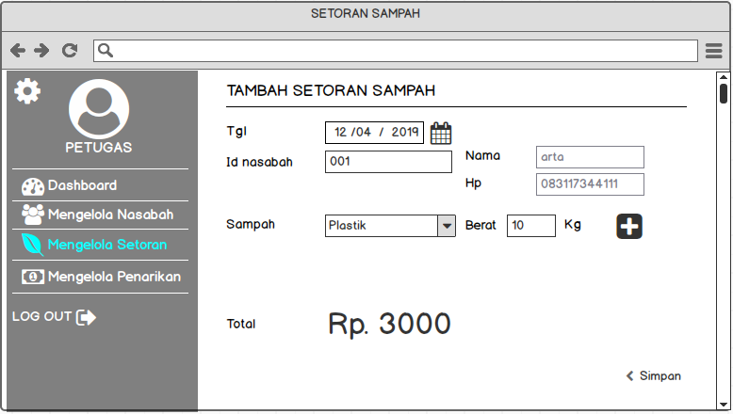

Gambar 3.28 Halaman Tambah Setoran Sampah
- Halaman Kelola Penarikan Sampah
Pada halaman ini terdapat tabel penarikan saldo yang berisi tanggal penarikan, id nasabah dan jumlah penarikan saldo. Terdapat juga tombol "Tambah" yang digunakan untuk menambahkan data penarikan saldo dan juga terdapat text input cari yang digunakan untuk mencari data penarikan saldo. Halaman ini hanya bisa diakses oleh petugas. Halaman kelola nasabah bisa dilihat pada gambar 3.29.
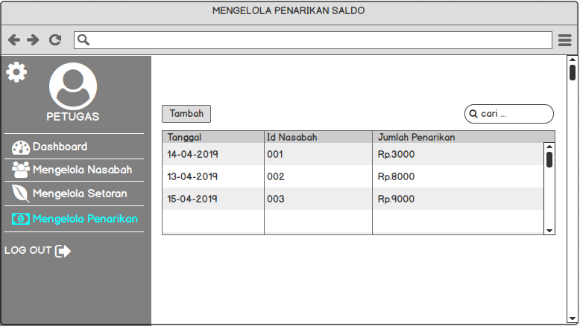

Gambar 3.29 Halaman Kelola Penarikan Saldo
- Halaman Tambah Penarikan saldo
Pada halaman tambah penarikan saldo petugas memasukkan id nasabah, jika id nasabah benar maka nama dan nomor hp akan muncul. Kemudian petugas memasukkan jumlah saldo yang akan ditarik pada text input jumlah tarik. Halaman tambah penarikan saldo bisa dilihat pada gambar 3.30.
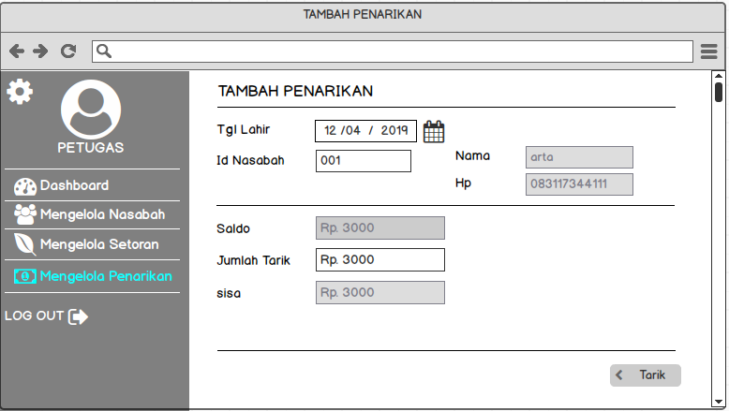

Gambar 3.30 Halaman Tambah Penarikan Saldo
- Halaman Ganti Password Petugas
Halaman ini merupakan halaman ganti password untuk petugas. Halaman ini akan muncul jika icon gear diklik. Halaman ini terdapat tiga text input yang digunakan untuk memasukkan password lama, password baru dan menginputkan ulang password baru. Halaman ganti password petugas bisa dilihat pada gambar 3.31.
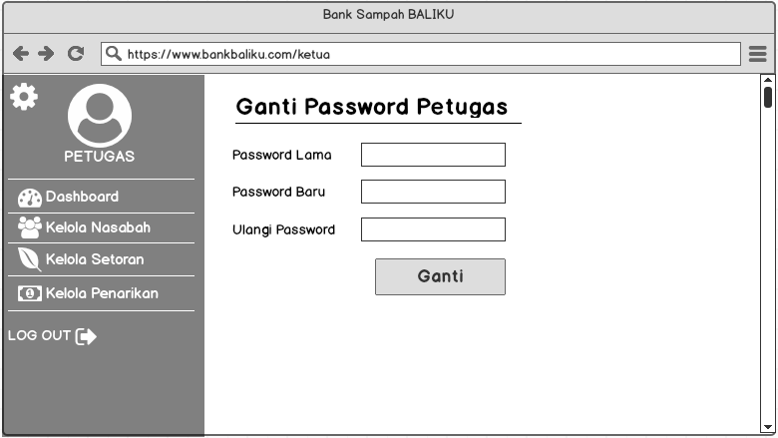

Gambar 3.31 Halaman Ganti Password Petugas
- User Interface Nasabah
- Halaman Dashboard Nasabah
Halaman ini menampilkan informasi jumlah saldo dan banyak sampah yang pernah di tabung. Selain itu halaman dashboard menampilkan data nasabah, seperti no nasabah, nama nasabah, jenis kelamin, nomor hp, dan alamat. Halaman dashboard pada gambar 3.32.
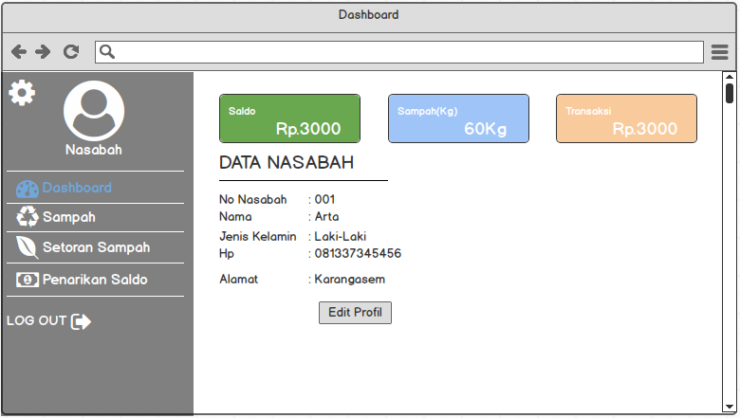
Dashboard Nasabah
- Halaman Informasi Sampah
Halaman ini berisi informasi harga sampah pada Bank Sampah Bali Kumara. Terdapat Grafik Harga Sampah yang membantu melihat informasi harga sampah. Halaman ini juga terdapat tabel harga sampah yang berisi nama sampah, dan harga sampah. Halaman Informasi sampah bisa dilihat pada gambar 3.32.
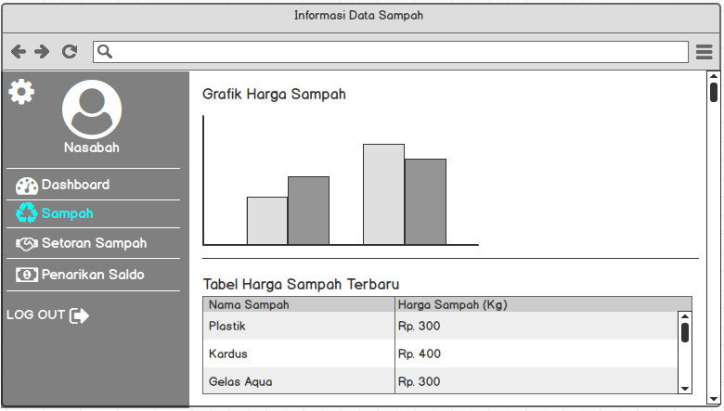

Gambar 3.32 Halaman Laporan Sampah
- Halaman Informasi Setoran Sampah
Halaman ini berisi informasi setoran pada bank sampah Yayasan Bali Kumara. Terdapat tabel setoran sampah yang berisi colom tanggal, nama sampah, harga/kg, berat sampah dan total setoran. Selain itu juga terdapat date chooser yang digunakan untuk menyaring setoran sampah berdasarkan tanggal yang sudah diatur . Tombol print digunakan untuk melakukan proses print. Halaman laporan setoran sampah bisa dilihat pada gambar 3.33.
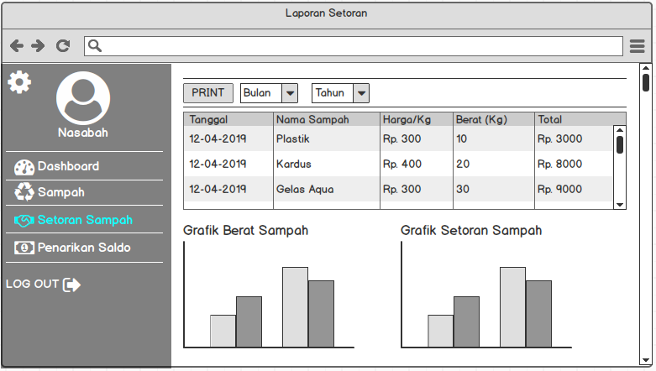

Gambar 3.33 Halaman Laporan Setoran Sampah
- Halaman Laporan Penarikan Sampah
Halaman ini merupakan laporan penarikan saldo jika login sebagai nasabah. Halaman ini berisi informasi penarikan saldo pada bank sampah Yayasan Bali Kumara. Terdapat tabel penarikan saldo yang berisi tanggal, dan jumlah penarikan saldo. Selain itu juga terdapat date chooser yang digunakan untuk menyaring pernarikan saldo berdasarkan tanggal yang sudah diatur . Tombol print digunakan untuk melakukan proses print. Halaman laporan penarikan sampah bisa dilihat pada gambar 3.34.
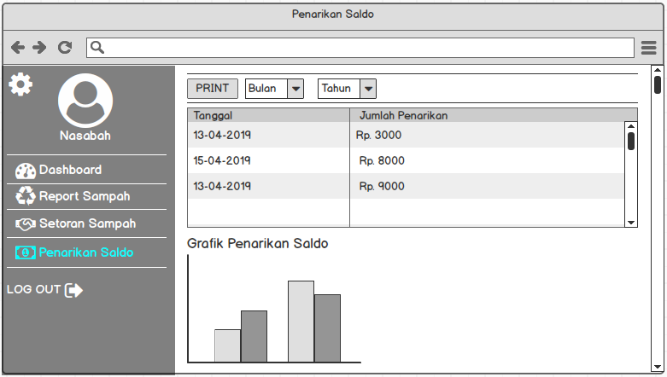

Gambar 3.34 Halaman Penarika Saldo
- Halaman Ganti Password Nasabah
Halaman ini merupakan halaman ganti password untuk nasabah. Halaman ini akan muncul jika icon gear diklik. Halaman ini terdapat tiga text input yang digunakan untuk memasukkan password lama, password baru dan menginputkan ulang password baru. Jika password lama yang dimasukkan benar maka proses ganti password akan berhasil. Halaman ganti password nasabah bisa dilihat pada gambar 3.35.
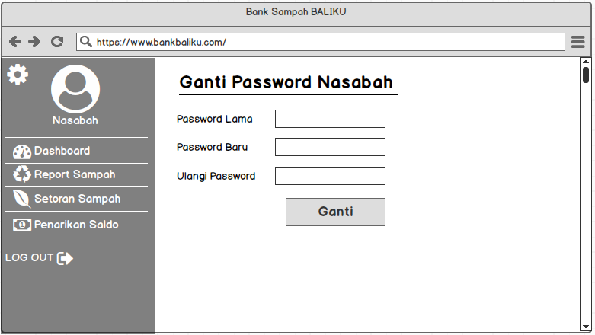

Gambar 3.35 Halaman Ganti Password Nasabah
- User Interface Ketua
- Halaman Laporan Sampah
Halaman ini merupakan laporan sampah jika login sebagai ketua. Halaman ini berisi informasi sampah yang pernah ditabung pada bank sampah Yayasan Bali Kumara. Terdapat tabel sampah yang berisi id sampah, nama sampah, dan berat sampah. Tampilan laporan sampah muncul setelah pengguna memasukan periode laporan. Pengguna dapat mencetak laporan dengan memilih buttom print pada bagian atas laporan. Halaman laporan sampah bisa dilihat pada gambar 3.36.
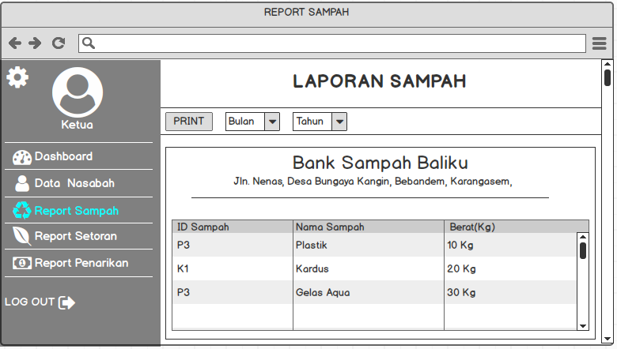

Gambar 3.36 Halaman Laporan Sampah Ketua

- Halaman Laporan Setoran Sampah
Halaman ini merupakan laporan setoran sampah jika login sebagai ketua. Halaman ini berisi informasi setoran sampah yang pernah ditabung pada bank sampah Yayasan Bali Kumara. Terdapat tabel setoran sampah yang berisi tanggal, no rekening, nama sampah, harga sampah dan berat sampah. Tampilan laporan sampah muncul setelah pengguna memasukan periode laporan. Pengguna dapat mencetak laporan dengan memilih buttom print pada bagian atas laporan. Halaman laporan sampah bisa dilihat pada gambar 3.36.
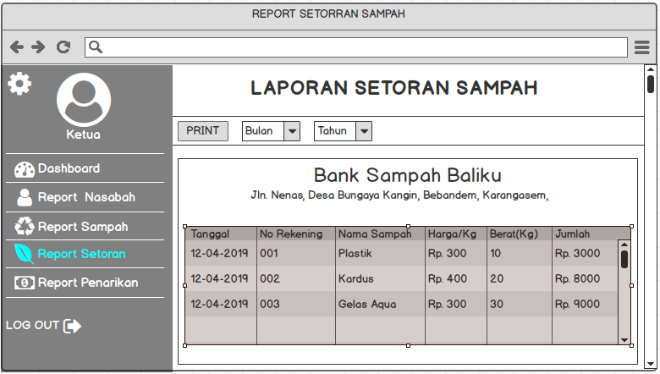

Gambar 3.37 Halaman Laporan Setoran Sampah Ketua

- Halaman Laporan Penarikan Saldo
Halaman ini merupakan laporan penarikan saldo jika login sebagai ketua. Terdapat tabel penarikan saldo yang berisi tanggal, no rekening dan jumlah penarikan. Tampilan laporan penarikan sakdo muncul setelah pengguna memasukan periode laporan. Pengguna dapat mencetak laporan dengan memilih buttom print pada bagian atas laporan. Halaman laporan sampah bisa dilihat pada gambar 3.36.
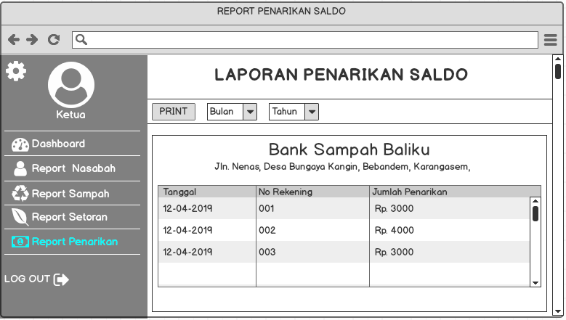

Gambar 3.38 Halaman Laporan Penarikan Saldo
- Skenario Pengujian Sistem
Pengujian sistem informasi Bank Sampah Yayasan Bali Kumara menggunakan data uji yang dibagi atas data masukan dari admin, petugas, ketua, dan nasabah.
    - Pengujian Masukan Admin
Pengujian masukan admin merupakan rencana pengujian sistem yang dilakukan oleh admin seperti pada tabel 3.8.

Tabel 3.8 Tabel Pengujian Masukan Admin
No | Fungsi | Skenario | Hasil yang diharapkan
1 | Login | Login dengan data valid | Sistem akan mengarahkan ke halaman admin.
1 | Login | Login dengan data tidak valid | Sistem menampilkan pesan “Silakan Input Username dan Password dengan Benar.”
2 | Mengelola Data Petugas | Menekan tombol "tambah"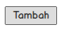 | Sistem akan mengarahkan ke form tambah data petugas
2 | Mengelola Data Petugas | Mengekan icon "pensil" 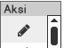 | Sistem akan mengarahkan ke form edit data petugas
2 | Mengelola Data Petugas | Melakukan pencarian pada search box | Data petugas akan ditampilkan pada data grid.
2 | Mengelola Data Petugas | Melakukan pencarian pada search box | Jika data petugas tidak ada, sistem akan menampilkan pesan pada data grid “Data Tidak Tersedia!”
3 | Mengelola Data Sampah | Menekan tombol "tambah" | Sistem akan mengarahkan ke form tambah data sampah
3 | Mengelola Data Sampah | Mengekan icon "pensil" | Sistem akan mengarahkan ke form edit data sampah
3 | Mengelola Data Sampah | Melakukan pencarian pada search box | Data sampah akan ditampilkan pada data grid.
3 | Mengelola Data Sampah | Melakukan pencarian pada search box | Jika data sampah tidak ada, sistem akan menampilkan pesan pada data grid “Data Tidak Tersedia!”
4 | Mengelola Kategori Sampah | Menekan tombol "tambah" | Sistem akan mengarahkan ke form "tambah"data jenis sampah
4 | Mengelola Kategori Sampah | Mengekan icon "pensil" | Sistem akan mengarahkan ke form edit data jenis sampah
4 | Mengelola Kategori Sampah | Melakukan pencarian pada search box | Data sampah akan ditampilkan pada data grid.
4 | Mengelola Kategori Sampah | Melakukan pencarian pada search box | Jika data sampah tidak ada, sistem akan menampilkan pesan pada data grid “Data Tidak Tersedia!”
    - Pengujian Masukan Petugas
Pengujian masukan petugas merupakan rencana pengujian sistem yang dilakukan oleh petugas seperti pada tabel 3.9.

Tabel 3.9 Tabel Pengujian Masukan Petugas
No | Fungsi | Skenario | Hasil yang diharapkan
1 | Login | Login dengan data valid | Sistem akan mengarahkan ke halaman petugas.
1 | Login | Login dengan data tidak valid | Sistem menampilkan pesan “Silakan Input Username dan Password dengan Benar.”
2 | Mengelola Data Nasabah | Menekan tombol "tambah" | Sistem akan mengarahkan ke form tambah data nasabah
2 | Mengelola Data Nasabah | Mengekan icon "pensil" | Sistem akan mengarahkan ke form edit data nasabah
2 | Mengelola Data Nasabah | Melakukan pencarian pada search box | Data nasabah akan ditampilkan pada data grid.
2 | Mengelola Data Nasabah | Melakukan pencarian pada search box | Jika data nasabah tidak ada, sistem akan menampilkan pesan pada data grid “Data Tidak Tersedia!”
3 | Mengelola Data Setoran Sampah | Menekan tombol "tambah" | Sistem akan mengarahkan ke form tambah setoran sampah
3 | Mengelola Data Setoran Sampah | Melakukan pencarian pada search box | Data setoran sampah akan ditampilkan pada data grid.
3 | Mengelola Data Setoran Sampah | Melakukan pencarian pada search box | Jika data setoran sampah tidak ada, sistem akan menampilkan pesan pada data grid “Data Tidak Tersedia!”
4 | Mengelola Data Penarikan Saldo | Menekan tombol "tambah" | Sistem akan mengarahkan ke form tambah penarikan saldo
4 | Mengelola Data Penarikan Saldo | Melakukan pencarian pada search box | Data penarikan saldo akan ditampilkan pada data grid.
4 | Mengelola Data Penarikan Saldo | Melakukan pencarian pada search box | Jika data penarikan saldo tidak ada, sistem akan menampilkan pesan pada data grid “Data Tidak Tersedia!”

    - Pengujian Masukan Ketua
Pengujian masukan ketua merupakan rencana pengujian sistem yang dilakukan oleh ketua seperti pada tabel 3.10.

Tabel 3.10 Tabel Pengujian Masukan Ketua
No | Fungsi | Skenario | Hasil yang diharapkan
1 | Login | Login dengan data valid | Sistem akan mengarahkan ke halaman ketua.
1 | Login | Login dengan data tidak valid | Sistem menampilkan pesan “Silakan Input Username dan Password dengan Benar.”
2 | Mengelola Laporan Sampah | Menekan tombol "print" 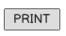 | Sistem melakukan proses cetak laporan
3 | Mengelola Laporan Setoran Sampah | Menekan tombol "print" | Sistem melakukan proses cetak laporan
4 | Mengelola laporan Penarikan Saldo | Menekan tombol "print" | Sistem melakukan proses cetak laporan

    - Pengujian Masukan Nasabah
Pengujian masukan nasabah merupakan rencana pengujian sistem yang dilakukan oleh nasabah seperti pada tabel 3.11.

Tabel 3.11 Tabel Pengujian Masukan Nasabah
No | Fungsi | Skenario | Hasil yang diharapkan
1 | Login | Login dengan data valid | Sistem akan mengarahkan ke halaman nasabah.
1 | Login | Login dengan data tidak valid | Sistem menampilkan pesan “Silakan Input Username dan Password dengan Benar.”
2 | Mengelola Laporan Sampah | Menekan tombol "print" | Sistem melakukan proses cetak laporan
3 | Mengelola Laporan Setoran Sampah | Menekan tombol "print" | Sistem melakukan proses cetak laporan
4 | Mengelola laporan Penarikan Saldo | Menekan tombol "print" | Sistem akan proses "print" laporan
- Jadwal Penelitian
Penelitian ini akan dilaksanakan dalam jangka waktu delapan bulan dengan jadwal pada tabel 3.12.

Tabel 3.12 Jadwal Penelitian
No. | Kegiatan | Bulan ke
No. | Kegiatan | 1 | 2 | 3 | 4 | 5 | 6 | 7 | 8
1 | Studi Literatur
2 | Analis Data dan Sistem
3 | Desain Perangkat Lunak
4 | Implementasi Sistem
5 | Uji coba dan Evaluasi
6 | Penyusunan Laporan

DAFTAR PUSTAKA
Anggraeni, E. Y., dan Irviani, R. 2017. Pengantar Sistem Informasi. (E. Risanto, Ed.), I. Yogyakarta: ANDI, diambil dari https://books.google.co.id/books?id=8VNLDwAAQBAJ.
Asyikin, A. N. 2018. Pemrograman Web. Yogyakarta: Deepublish, diambil dari https://books.google.co.id/books?id=w4yIDwAAQBAJ.
Das, V. V, dan Chaba, Y. 2012. Mobile Communication and Power Engineering. Bangalore, https://doi.org/10.1007/978-3-642-35864-7.
Fathansyah 2015. Basis Data, 2 ed. Bandung: INFORMATIKA BANDUNG.
Fatta, H. Al 2007. Analisis dan Perancangan Sistem Informasi untuk Keunggulan Bersaing Perusahaan dan Organisasi Modern. (A. Heni Triyuliana, Ed.), 1 ed. Yogyakarta: ANDI, diambil dari https://books.google.co.id/books?id=oHi8C1W4N7wC.
Ginanjar, T. 2014. Rahasia Membangun Website Toko Online Berpenghasilan Jutaan Rupiah. diambil dari https://books.google.co.id/books?id=8jicBAAAQBAJ.
Hartono, R. 2008. "Penanganan dan Pengolahan Sampah", 6. diambil dari https://books.google.co.id/books?id=OfOWCgAAQBAJ.
Hutahaean, J. 2014. Konsep Sistem Informasi, I. Yogyakarta: deepublish, diambil dari https://books.google.co.id/books?id=o8LjCAAAQBAJ.
Indonesia, K. P. dan K. 2018. Buku Kelas 11 SMK - Basis Data 1. Kementerian Pendidikan dan Kebudayaan Indonesia.
Kusrini, dan Kuniyo, A. 2007. Tuntunan Praktis Membangun Sistem Informasi Akuntansi dengan Visual Basic dan Microsoft Sql Server. (S. Suyantoro, Ed.), I. Yogyakarta: ANDI, diambil dari https://books.google.co.id/books?id=NaKZX-XsJdEC.
Maniah, dan Hamidin, D. 2017. Analisis dan Perancangan Sistem Informasi, 1 ed. Yogyakarta: Deepublish, diambil dari https://books.google.co.id/books?id=MjxyDwAAQBAJ.
Maulana 2016. Statistika dalam Penelitian Pendidikan: Konsep Dasar dan Kajian Praktis. (R. Irawati dan Fauzan, Ed.). Sumedang: UPI Sumedang Press, diambil dari https://books.google.co.id/books?id=NBtMDwAAQBAJ.
Muslihudin, M., dan Oktafianto 2016. "Analisis dan Perancangan Sistem Informasi Menggunakan Model Terstruktur dan UML", 48. diambil dari https://books.google.co.id/books?id=2SU3DgAAQBAJ.
Prasetyo, A., dan Arifin, M. Z. 2018. Analisis Biaya Pengelolaan Limbah Makanan Restoran. diambil dari https://books.google.co.id/books?id=Ns9TDwAAQBAJ.
Ramdani, F. 2017. Pengantar Ilmu Geoinformatika. Malang: Universitas Brawijaya Press, diambil dari https://books.google.co.id/books?id=sEdTDwAAQBAJ.
Rerung, R. R. 2018. Pemrograman Web Dasar, 1 ed. Yogyakarta: deepublish, diambil dari https://books.google.co.id/books?id=0pxLDwAAQBAJ.
Sitorus, L. 2015. Algoritma dan Pemrograman. (A. Pramesta, Ed.). Yogyakarta: ANDI, diambil dari https://books.google.co.id/books?id=MRHwCgAAQBAJ.
Sommerville, I. 2003. Software Engineering (Rekayasa Perangkat Lunak). Jakarta: Erlangga.
Sukamto, R. A., dan Shalahuddin, M. 2015. Rekayasa Perangkat Lunak Terstruktur dan Berorientasi Objek. Bandung: Informatika.
Sutabri, T. 2012. Konsep Sistem Informasi. (I. Nastiti, Ed.), I. Yogyakarta: ANDI.

Westriningsih 2013. Teknik Singkat dan Cepat Menguasai CSS.
Winarno, E., Zaki, A., dkk. 2014. Pemrograman Web Berbasis HTML 5, PHP, Dan JavaScript. Jakarta: Elex Media Komputindo.

